

SERVICIOS MUNICIPALES DE GRANADILLA DE ABONA, S.L.U.

EJERCICIO 2023

MEMORIA

SERVICIOS MUNICIPALES DE GRANADILLA DE ABONA, S.L.U.

CUENTAS ANUALES DEL EJERCICIO 2023

Las cuentas anuales comprenden el balance, la cuenta de pérdidas y ganancias, el estado de cambios en el patrimonio neto y la memoria. Estos documentos forman una unidad y han sido redactados de conformidad con lo previsto en la normativa mercantil vigente aplicable a la Sociedad.

FIRMA DE LOS MIEMBROS DEL CONSEJO DE ADMINISTRACIÓN:

PRESIDENTE  Fdo.: D. Marcos Antonio Rodriguez Santana | SECRETARIO  Fdo.: D. Manuel Ortiz Correa
VICEPRESIDENTA  Fdo. Doña Carmen dolores Rodriguez de Vera | CONSEJERO  Fdo.: D. David Santos Delgado
CONSEJERA  Fdo. Doña María BiancaCerbán Hernandez | CONSEJERO  Fdo. D. Jose Domingo Regalado Gonzalez
CONSEJERO  Fdo. D. Carlos Diaz Hernandez | CONSEJERO  Fdo. Doña Andamana Gaspar Sosa

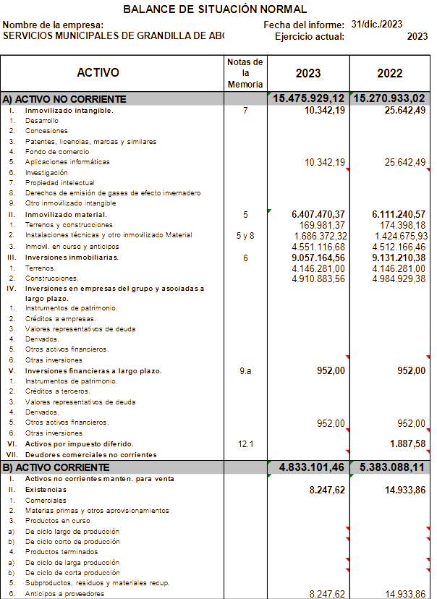

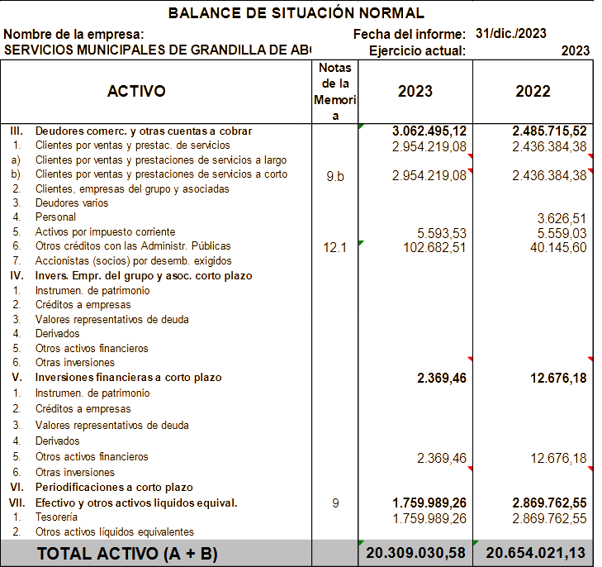

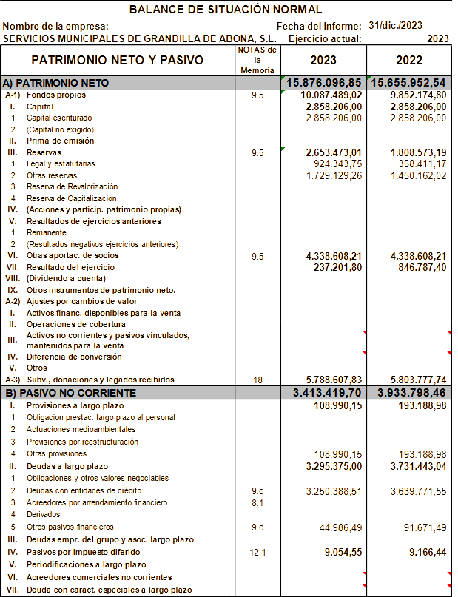

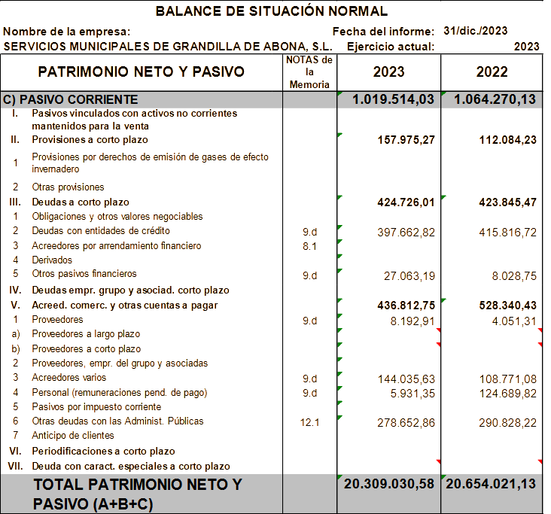

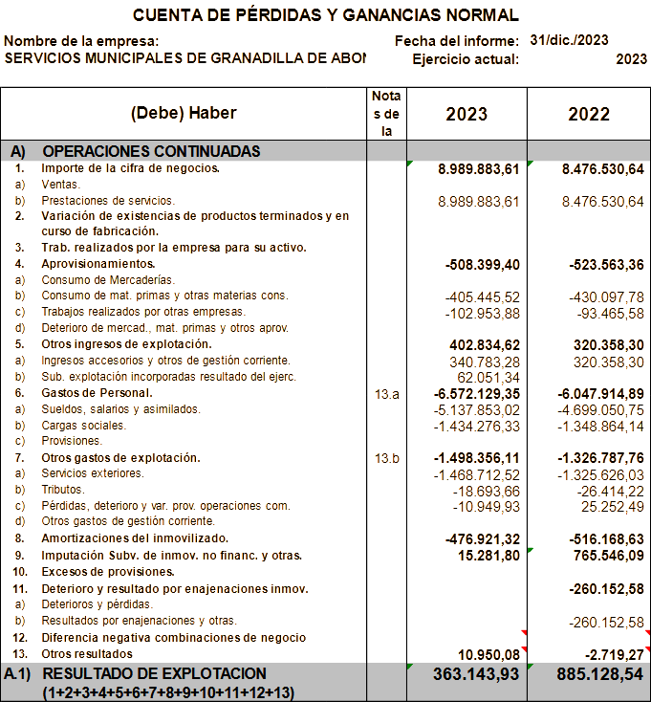

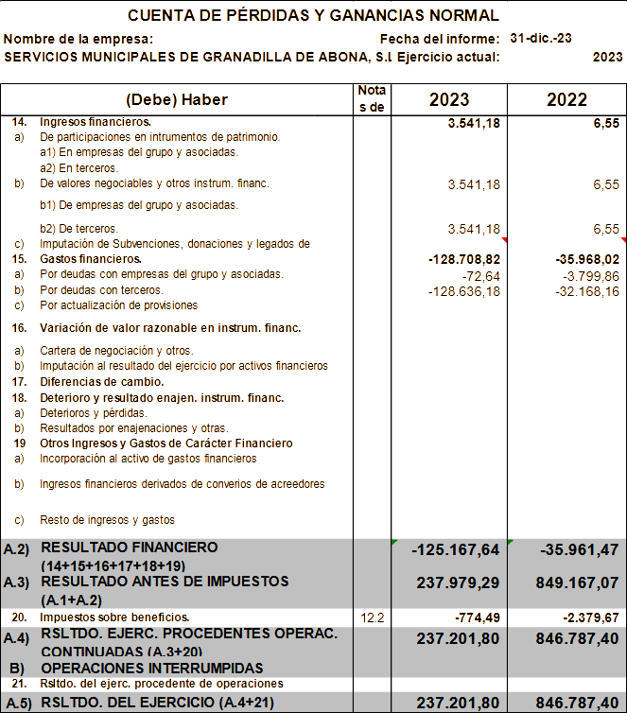

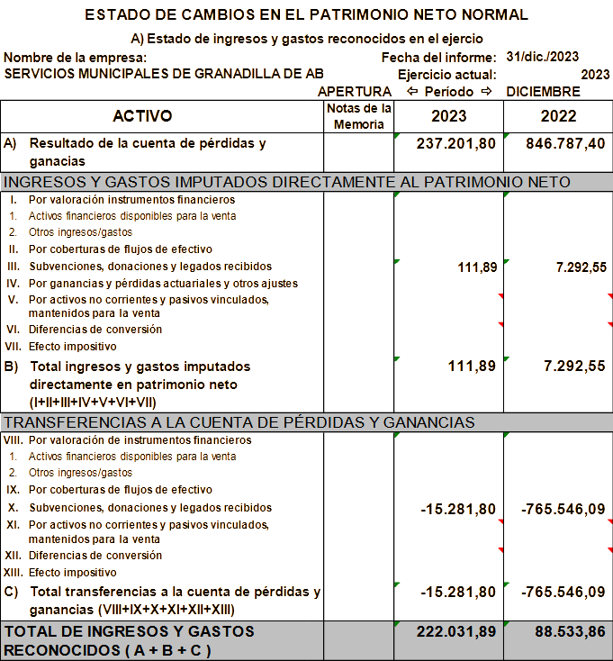

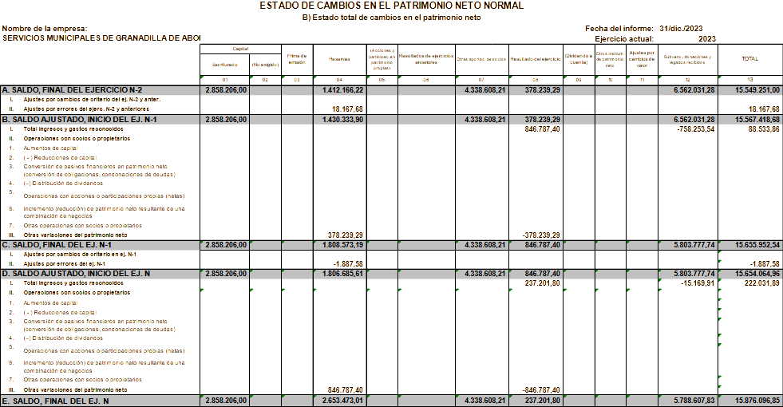

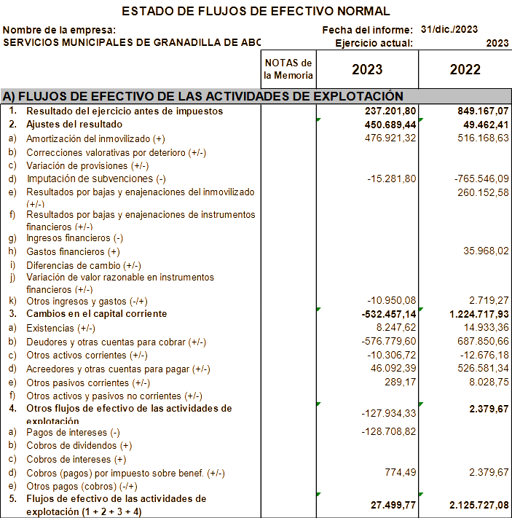

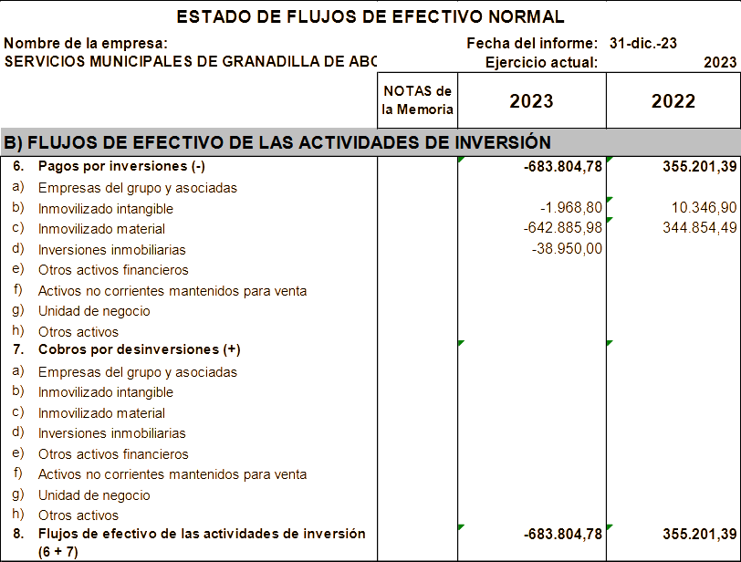

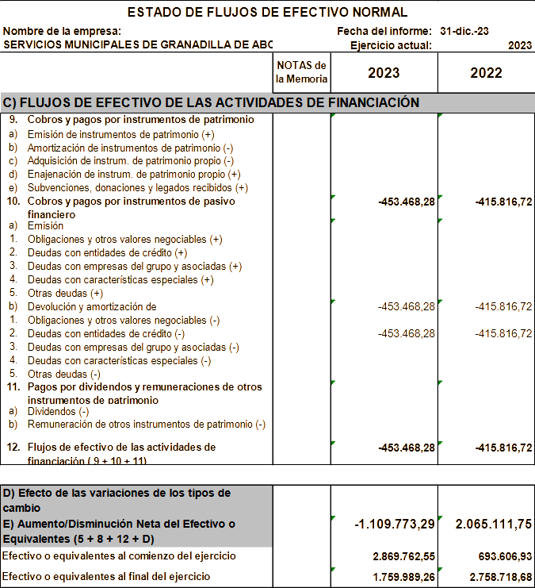

1. Actividad de la empresa
La entidad mercantil SERVICIOS MUNICIPALES DE GRANADILLA DE ABONA, S.L. Unipersonal (en adelante Sermugran o la Sociedad) se constituyó el día 14 de noviembre de 2002, mediante escritura pública otorgada ante Notario D. Santiago Chafer Rudilla, con el número de protocolo 896, estando inscrita en el registro mercantil de Santa Cruz de Tenerife, hoja TF-32.076, folio 135, del tomo 2494 de la Sección General, con domicilio social en Plaza González Mena, s/n, 38600, Granadilla de Abona, Santa Cruz de Tenerife.
Inicialmente fue constituida con la denominación social GRANADILLA DE SUELO SUR, S.L., cambiando su denominación social con fecha de 26 de Diciembre de 2017, al producirse la Fusión por Absorción de las empresas municipales Granadilla de Suelo Sur, S.L. y Sermugran, S.L., mediante protocolo 1.653 de fecha 26 de diciembre de 2017, otorgada ante Notario D. Álvaro de San Román Diego.
Esta fusión por absorción tiene efectos contables desde el 1 de enero de 2017.
Asimismo, figura inscrita en el censo de Entidades Jurídicas del Ministerio de Economía y Hacienda con el CIF B-38711248
El poseedor del 100% del capital social, en la actualidad, es el Ilustre Ayuntamiento de Granadilla de Abona.
Con fecha 26 de Diciembre de 2017, Junta General de Socios de la Sociedad aprobó la modificación de los estatutos de la Sociedad, quedando el objeto social de la compañía de la siguiente manera:
- Actividad urbanizadora, que puede alcanzar tanto a la promoción de la preparación de suelo y renovación o remodelación urbana como a la realización de obras de infraestructuras urbana y dotación de servicios, para la ejecución de los planes de ordenación.
- La adquisición, venta, cesión, canje y permuta de solares, terrenos o cualquier derecho urbanístico o edificatorio.
- Todas las actuaciones conducentes a la ejecución de los sistemas de gestión urbanística encomendados por cualquier Administración Pública o particulares y especialmente, caso de ser beneficiario, en el sistema de expropiación.
- Gestión y explotación de obras y servicios resultantes de la urbanización, en caso de obtener la concesión correspondiente, conforme a las normas aplicables en cada caso.
- La construcción, promoción y aprovechamiento de viviendas y fincas urbanas y la administración, conservación e inspección de las viviendas, fincas, solares, conjuntos urbanísticos o terrenos adquiridos por su cuenta o que se sean transferidos por el Estado, por el Ilustre Ayuntamiento de Granadilla de Abona o por cualquier otra persona jurídica, pública o privada.
- Estudios urbanísticos, incluyendo en ellos la redacción de planes de ordenación y proyectos de urbanización y la iniciativa para su tramitación y aprobación.
- La rehabilitación de viviendas y edificaciones complementarias, así como la adquisición de viviendas e inmuebles para su rehabilitación.
- La cesión en venta o alquiler de viviendas, locales y garajes que hubiera venido a construir y la cesión desinteresada de viviendas, locales comerciales y todo tipo de propiedades transferidas a la gestión de la Sociedad, en la forma que determine el Ayuntamiento y de acuerdo con la legislación vigente.
- Ejecutar las adjudicaciones de viviendas, locales de negocios y garajes, propiedad de la Sociedad.
- Apoyar a promotores, cooperativistas de viviendas y comunidades de propietarios, para fomentar la promoción de viviendas.
- Tramitación de expedientes de viviendas o rehabilitación de promoción propia o privada ante los organismos competentes.
- Producción y comercialización de energía eléctrica, mediante la explotación de sistemas de energías renovables (parques eólicos, plantas fotovoltaicas etc).
- Gestión de servicios públicos identificados como de competencia municipal en la legislación del Estado o de la Comunidad Autónoma de Canarias.
- Prestación de servicios de atención al ciudadano y cualesquiera servicios de asistencia técnica, consultoría, asesoramiento, organización o apoyo a la gestión administrativa, así como en materia de servicios públicos.
- Servicios relacionados con fomento del empleo y formación. Servicios de programación, conservación y reparación de bienes, equipos e instalaciones informáticas.
- La gestión, transporte y tratamiento de cualquier tipo de residuo, tanto no peligroso como peligroso, para lo cual deberá contar con la pertinente autorización administrativa.
- La explotación económica de cualquier producto o servicio relacionado con la gestión de residuos, tanto no peligrosos como peligrosos.
- El desarrollo de actividades de sensibilización ambiental y la promoción de actividades ambientales, recreativas o de ocio relacionadas con éstas temáticas.
- El impulso del desarrollo socioeconómico local, la solicitud de ayudas, subvenciones y proyectos que contribuyan al desarrollo económico municipal.
- La gestión, explotación y dinamización de instalaciones municipales de cualquier índole que le sean encomendadas por el Ilustre Ayuntamiento de Granadilla de Abona.

La inclusión como objeto social de los servicios o actividades relacionados en el apartado anterior no implica la ejecución de los mismos por la Sociedad, quedando ésta condicionada a los previos acuerdos de encomienda del Excmo. Ayuntamiento de Granadilla de Abona adoptados conforme a la normativa de aplicación.
No obstante, esta Sociedad, como producto de la fusión de dos sociedades anteriores dependientes del Ilustre. Ayuntamiento de Granadilla de Abona, mantiene el ejercicio, hasta que le sean retiradas las mismas, de las encomiendas ya realizadas a las sociedades GRANADILLA DE SUELO SUR S.L y SERMUGRAN S.L por el Excmo. Ayuntamiento de Granadilla de Abona, con anterioridad a la fecha de aprobación de los presentes estatutos.
La Sociedad, como instrumento de gestión de competencias municipales, tiene la consideración de medio propio y servicio técnico del Excmo. Ayuntamiento de Granadilla de Abona, pudiendo éste realizarle todo tipo de encomiendas en cualesquiera ámbitos compatibles con el objeto social.
Para el ejercicio de las actividades que integran su objeto social, la sociedad podrá realizar convenios y acuerdos con los organismos competentes, que deban coadyuvar, por razón de su competencia al mejor éxito de su gestión.
Las actividades que constituyen el objeto social podrán ser desarrolladas por la Sociedad de modo directo o indirecto, total o parcialmente, según la naturaleza del servicio o actividad a desarrollar, pudiendo asimismo hacerlo mediante participación en otras sociedades con objeto idéntico o análogo, previa autorización del Excmo. Ayuntamiento de Granadilla de Abona, siendo los códigos CNAE, los siguientes atendiendo al Real Decreto 475/2007, de 13 de abril, por el que se aprueba la Clasificación Nacional de Actividades Económicas 2009 los siguientes;

- CNAE 4110 - Promoción Inmobiliaria
- CNAE 4121 - Construcción de Edificios Residenciales
- CNAE 4122 - Construcción de Edificios no Residenciales
- CNAE 4311 - Demolición.
- CNAE 4312 - Preparación de terrenos.
- CNAE 3513 - Distribución de energía eléctrica.
- CNAE 3518 - Producción de energía eléctrica de origen eólico.
- CNAE 3519 - Producción de energía eléctrica de otros tipos.
- CNAE 3811 - Recogida de residuos no peligrosos.
- CNAE 3812 - Recogida de residuos peligrosos.
- CNAE 3821 - Tratamiento y eliminación de residuos no peligrosos.
- CNAE 3822 - Tratamiento y eliminación de residuos peligrosos.
- CNAE 6201 - Actividades de programación informática.
- CNAE 6209 - Otros servicios relacionados con las tecnologías de la información y la informática.
- CNAE 6820 - Alquiler de bienes inmobiliarios por cuenta propia.
- CNAE 6832 - Gestión y administración de la propiedad inmobiliaria.
- CNAE 7111 - Servicios técnicos de arquitectura.
- CNAE 7112 - Servicios técnicos de ingeniería y otras actividades relacionadas con el asesoramiento técnico.

Se le aplica la Ley de Sociedades de Capital (vigente desde el 1 de septiembre de 2010), cuyo texto refundido se aprobó por Real Decreto Legislativo 1/2010, de 2 de julio, Código de Comercio y disposiciones complementarias.
La Entidad no participa en ninguna otra sociedad, ni tiene relación alguna con otras entidades con las cuales se pueda establecer una relación de grupo o asociada de acuerdo con los requisitos establecidos en el Art. 42 del Código de Comercio y en las Normas 13ª y 15ª de la Tercera Parte del Real Decreto 1514/2007 por el que se aprobó el Plan General de Contabilidad.
La moneda funcional con la que opera la empresa es el euro. Para la formulación de los estados financieros en euros se han seguido los criterios establecidos en el Plan General Contable tal y como figura en el apartado 4. Normas de registro y valoración

2. Bases de presentación de las cuentas anuales

2.1. Imagen fiel.
Las Cuentas Anuales del ejercicio 2023 adjuntas han sido formuladas por el Consejo de Administración a partir de los registros contables de la Sociedad a 31 de diciembre de 2023 y en ellas se han aplicado los principios contables y criterios de valoración recogidos en el Real Decreto 1514/2007, por el que se aprueba el Plan General de Contabilidad, y las modificaciones aplicadas a éste mediante Real Decreto 1159/2010, y el resto de disposiciones legales vigentes en materia contable, y muestran la imagen fiel del patrimonio, de la situación financiera y de los resultados de la Sociedad, así como la veracidad de los flujos incorporados en el estado de flujos de efectivo.
No existen razones excepcionales por las que, para mostrar la imagen fiel, no se hayan aplicado disposiciones legales en materia contable.
Las Cuentas Anuales adjuntas se someterán a la aprobación por la Junta General Ordinaria de Accionistas, estimándose que serán aprobadas sin modificación alguna.

Las Cuentas Anuales del ejercicio anterior, fueron aprobadas por la Junta General Ordinaria, el 30 de Junio de 2023, en plazo según los artículos 40.3 y 40.5.del RDL 8/2020, de 17 de marzo, de medidas urgentes extraordinarios para hacer frente al impacto económico y social del COVID-19, modificado por el RDL 19/2020, de 26 de mayo.

2.2. Principios contables no obligatorios aplicados.
No se han aplicado principios contables no obligatorios.

2.3. Aspectos críticos de la valoración y estimación de la incertidumbre y juicios relevantes en la aplicación de políticas contables.

La sociedad ha elaborado las cuentas anuales del ejercicio 2023 bajo el principio de empresa en funcionamiento, habiendo tenido en consideración, la situación del ejercicio 2023, así como sus posibles efectos en la economía en general y en la empresa en particular, no existiendo riesgo de continuidad en su actividad.
Al ser la empresa, medio propio del Ilustre Ayuntamiento de Granadilla de Abona, teniendo encomendado el Servicio de Atención Ciudadana, el Mantenimiento de Vías y edificios públicos así como la Limpieza de vías, playas y recogida de residuos, entre otros, se han tomado las medidas recomendadas por el Gobierno Español, así como lo dispuesto por la Comunidad Autónoma de Canarias en lo relativo a la prevención y control del COVID-19, en prevención de garantizar la salud de los trabajadores, y la de los usuarios de las diferentes dependencias municipales.
No se han producido Ere o Erte, al contrario, dado la condición de medio propio, se ha aumentado la plantilla para garantizar los servicios encomendados, en especial, la atención telefónica y telemática.

2.4. Comparación de la información.
De acuerdo con la legislación mercantil, se presenta, a efectos comparativos, con cada una de las partidas del balance de la cuenta de pérdidas y ganancias y del estado de cambios en el patrimonio neto, además de las cifras del ejercicio 2023, las correspondientes al ejercicio anterior. En la memoria también se incluye información cuantitativa del ejercicio anterior, salvo cuando una norma contable específicamente establece que no es necesario.

2.5. Agrupación de partidas.
Las cuentas anuales no tienen ninguna partida que haya sido objeto de agrupación en el balance, en la cuenta de pérdidas y ganancias, en el estado de cambios en el patrimonio neto o en el estado de flujos de efectivo.

2.6. Elementos recogidos en varias partidas.
Se recogen en varias partidas, las correspondientes al epígrafe de subvenciones, recogidas en el pasivo del balance, Patrimonio Neto – A3 y su efecto impositivo en el pasivo corriente, III deudas a corto plazo, punto 6. Su desglose se lleva a cabo en la nota 18 de la memoria.

2.7. Cambios en criterios contables.
La primera aplicación de las modificaciones introducidas en el Plan General de Contabilidad mediante el Real Decreto 1/2021, de 12 de enero, relativas principalmente a las normas de registro y valoración de instrumentos financieros y de reconocimiento de ingresos, no ha presentado impacto alguno al 1 de enero de 2021.

2.8. Corrección de errores.
Las cuentas anuales del ejercicio 2023 no incluyen ajustes realizados como consecuencia de errores detectados en el ejercicio.

2.9. Importancia Relativa
Al determinar la información a desglosar en la presente memoria sobre las diferentes partidas de los estados financieros u otros asuntos, la Sociedad, de acuerdo con el Marco Conceptual del Plan General de Contabilidad, ha tenido en cuenta la importancia relativa en relación con las cuentas anuales del ejercicio 2023.

3. Aplicación de resultados
La propuesta de aplicación del resultado por parte de los administradores es la siguiente:

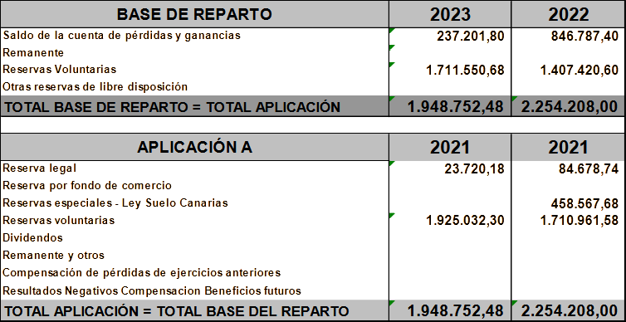

Durante el ejercicio no se repartieron dividendos a cuenta.
De acuerdo con la legislación vigente, ha de dotarse un mínimo del 10 por ciento del beneficio de cada ejercicio a la reserva legal hasta alcanzar el 20 por ciento del capital social. Esta reserva, sólo puede utilizarse para cubrir, en su caso, el saldo deudor de la cuenta de pérdidas y ganancias, si no existen otras reservas disponibles para este fin, y para aumentar el capital social en la parte de su saldo que exceda del 10 por ciento del capital ya aumentado.
Como consecuencia de la enajenación de 12 viviendas en el ejercicio 2022, se ha producido un beneficio afectado por la ley del suelo de Canarias, que dice textualmente que las viviendas del Edf. Galdós pertenecientes a esta sociedad, están integradas en el patrimonio municipal de suelo, y los importes que se obtengan de la venta de éstas, quedan integrados en el Patrimonio Municipal de suelo.
Por tal motivo se ha creado en el ejercicio 2022 una reserva especial indistribuible, para cumplir con la normativa vigente.

4. Normas de registro y valoración

4.1. Inmovilizado intangible.
El inmovilizado intangible se valora inicialmente por su coste, ya sea éste el precio de adquisición o el coste de producción. El coste del inmovilizado intangible adquirido mediante combinaciones de negocios es su valor razonable en la fecha de adquisición.
Después del reconocimiento inicial, el inmovilizado intangible se valora por su coste, menos la amortización acumulada y, en su caso, el importe acumulado de las correcciones por deterioro registradas.
Los activos intangibles son activos de vida útil definida y, por lo tanto, se amortizan sistemáticamente en función de la vida útil estimada de los mismos y de su valor residual. Los métodos y periodos de amortización aplicados son revisados en cada cierre de ejercicio y, si procede, ajustados de forma prospectiva. Al menos al cierre del ejercicio, se evalúa la existencia de indicios de deterioro, en cuyo caso se estiman los importes recuperables, efectuándose las correcciones valorativas que procedan, tal y como se establece en el apartado h de este epígrafe.
La amortización de los elementos del inmovilizado intangibles de forma lineal durante su vida útil estimada, en función de los siguientes años de vida útil:

Descripción | Años | % Anual
Aplicaciones informáticas | 3 | 33%

Aplicaciones informáticas
Se valoran al precio de adquisición o coste de producción, incluyéndose en este epígrafe los gastos de desarrollo de las páginas web (siempre que esté prevista su utilización durante varios años). La vida útil de estos elementos se estima en 3 años
Las reparaciones que no representan una ampliación de la vida útil y los costes de mantenimiento son cargados en la cuenta de pérdidas y ganancias en el ejercicio en que se producen.

4.2. Inmovilizado material.
Se valora a su precio de adquisición o a su coste de producción que incluye, además del importe facturado después de deducir cualquier descuento o rebaja en el precio, todos los gastos adicionales y directamente relacionados que se produzcan hasta su puesta en funcionamiento, como los gastos de explanación y derribo, transporte, seguros, instalación, montaje y otros similares. La Sociedad incluye en el coste del inmovilizado material que necesita un periodo de tiempo superior a un año para estar en condiciones de uso, explotación o venta, los gastos financieros relacionados con la financiación específica o genérica, directamente atribuible a la adquisición, construcción o producción. Forma parte, también, del valor del inmovilizado material, la estimación inicial del valor actual de las obligaciones asumidas derivadas del desmantelamiento o retiro y otras asociadas al activo, tales como costes de rehabilitación, cuando estas obligaciones dan lugar al registro de provisiones. Así como la mejor estimación del valor actual del importe contingente, no obstante, los pagos contingentes que dependan de magnitudes relacionadas con el desarrollo de la actividad se contabilizan como un gasto en la cuenta de pérdidas y ganancias a medida en que se incurran.

Las cantidades entregadas a cuenta de adquisiciones futuras de bienes del inmovilizado material se registran en el activo y los ajustes que surjan por la actualización del valor del activo asociado al anticipo dan lugar al reconocimiento de ingresos financieros, conforme se devenguen. A tal efecto se utiliza el tipo de interés incremental del proveedor existente en el momento inicial, es decir, el tipo de interés al que el proveedor podría financiarse en condiciones equivalentes a las que resultan del importe recibido, que no será objeto de modificación en posteriores ejercicios. Cuando se trate de anticipos con vencimiento no superior a un año y cuyo efecto financiero no sea significativo, no será necesario llevar a cabo ningún tipo de actualización.

No es aplicable la activación de grandes reparaciones y costes de retiro y rehabilitación.
La Sociedad no tiene compromisos de desmantelamiento, retiro o rehabilitación para sus bienes de activo. Por ello no se han contabilizado en los activos valores para la cobertura de tales obligaciones de futuro.
El Consejo de Administración de la Sociedad consideran que el valor contable de los activos no supera el valor recuperable de los mismos.
Se registra la pérdida por deterioro del valor de un elemento del inmovilizado material cuando su valor neto contable supere a su importe recuperable, entendiendo éste como el mayor importe entre su valor razonable menos los costes de venta y su valor en uso.
Los gastos realizados durante el ejercicio con motivo de las obras y trabajos efectuados por la Sociedad, se cargarán en las cuentas de gastos que correspondan. Los costes de ampliación o mejora que dan lugar a un aumento de la capacidad productiva o a un alargamiento de la vida útil de los bienes, son incorporados al activo como mayor valor del mismo. Las cuentas del inmovilizado material en curso se cargan por el importe de dichos gastos, con abono a la partida de ingresos que recoge los trabajos realizados por la Sociedad para sí misma.
Los costes relacionados con grandes reparaciones de los elementos del inmovilizado material se reconocen como sustitución en el momento en que se incurren y se amortizan durante el periodo que medie hasta la siguiente reparación, dando de baja cualquier importe asociado a la reparación que pudiera permanecer en el valor contable del citado inmovilizado.
En los arrendamientos financieros se contabiliza el activo de acuerdo con su naturaleza, y un pasivo financiero por el mismo importe, que es el menor entre el valor razonable del activo arrendado y el valor actual al inicio del arrendamiento de los pagos mínimos acordados.
La amortización de los elementos del inmovilizado material se realiza, desde el momento en el que están disponibles para su puesta en funcionamiento, de forma lineal durante su vida útil estimada estimando un valor residual nulo, en función de los siguientes años de vida útil:

La Sociedad evalúa al menos al cierre de cada ejercicio si existen indicios de pérdidas por deterioro de valor de su inmovilizado material, que reduzcan el valor recuperable de dichos activos a un importe inferior al de su valor en libros. Si existe cualquier indicio, se estima el valor recuperable del activo con el objeto de determinar el alcance de la eventual pérdida por deterioro de valor. En caso de que el activo no genere flujos de efectivo que sean independientes de otros activos o grupos de activos, la Sociedad calcula el valor recuperable de la unidad generadora de efectivo (UGE) a la que pertenece el activo.

El valor recuperable de los activos es el mayor entre su valor razonable menos los costes de venta y su valor en uso. La determinación del valor en uso se realiza en función de los flujos de efectivo futuros esperados que se derivarán de la utilización del activo, las expectativas sobre posibles variaciones en el importe o distribución temporal de los flujos, el valor temporal del dinero, el precio a satisfacer por soportar la incertidumbre relacionada con el activo y otros factores que los partícipes del mercado considerarían en la valoración de los flujos de efectivo futuros relacionados con el activo.
En el caso de que el importe recuperable estimado sea inferior al valor neto en libros del activo, se registra la correspondiente pérdida por deterioro con cargo a la cuenta de pérdidas y ganancias, reduciendo el valor en libros del activo a su importe recuperable.
Una vez reconocida la corrección valorativa por deterioro o su reversión, se ajustan las amortizaciones de los ejercicios siguientes considerando el nuevo valor contable.
No obstante lo anterior, si de las circunstancias específicas de los activos se pone de manifiesto una pérdida de carácter irreversible, ésta se reconoce directamente en pérdidas procedentes del inmovilizado de la cuenta de pérdidas y ganancias.
En el ejercicio 2023 la Sociedad no ha registrado pérdidas por deterioro de los inmovilizados materiales.

4.3. Inversiones Inmobiliarias.
La Sociedad clasifica como inversiones inmobiliarias aquellos activos no corrientes que sean inmuebles y que posee para obtener rentas, plusvalías o ambas, en lugar de para su uso en la producción o suministros de bienes o servicios, o bien para fines administrativos, o su venta en el curso ordinario de las operaciones. Así como aquellos terrenos y edificios cuyos usos futuros no estén determinados en el momento de su incorporación al patrimonio de la Sociedad.
Para la valoración de las inversiones inmobiliarias se utiliza los criterios del inmovilizado material para los terrenos y construcciones, siendo los siguientes:

- Los solares sin edificar se valoran por su precio de adquisición más los gastos de acondicionamiento, como cierres, movimiento de tierras, obras de saneamiento y drenaje, los de derribo de construcciones cuando sea necesario para poder efectuar obras de nueva planta, los gastos de inspección y levantamiento de planos cuando se efectúan con carácter previo a su adquisición, así como, la estimación inicial del valor actual de las obligaciones presentes derivadas de los costes de rehabilitación del solar.
- Las construcciones se valoran por su precio de adquisición o coste de producción incluidas aquellas instalaciones y elementos que tienen carácter de permanencia, por las tasas inherentes a la construcción y los honorarios facultativos de proyecto y dirección de obra.

4.4. Arrendamientos.
Los arrendamientos se clasifican como arrendamientos financieros siempre que de las condiciones de los mismos se deduzca que se transfieren al arrendatario sustancialmente los riesgos y beneficios inherentes a la propiedad del activo objeto del contrato. Los demás arrendamientos se clasifican como arrendamientos operativos.
La normativa vigente establece que el coste de los bienes arrendados se contabilizará en el balance de situación según la naturaleza del bien objeto del contrato y, simultáneamente, un pasivo por el mismo importe. Este importe será el menor entre el valor razonable del bien arrendado y el valor actual al inicio del arrendamiento de las cantidades mínimas acordadas, incluida la opción de compra, cuando no existan dudas razonables sobre su ejercicio. No se incluirán en su cálculo las cuotas de carácter contingente, el coste de los servicios y los impuestos repercutibles por el arrendador.
Los activos registrados por este tipo de operaciones se amortizan con criterios similares a los aplicados al conjunto de los activos materiales, atendiendo a su naturaleza.
Los contratos de arrendamiento financiero han sido incorporados directamente como activo de la Sociedad y se hace figurar en el pasivo la deuda existente con el acreedor. Los intereses se incorporan directamente como gastos a medida que se van liquidando las cuotas correspondientes.
En las operaciones de arrendamiento operativo, la propiedad del bien arrendado y sustancialmente todos los riesgos y ventajas que recaen sobre el bien, permanecen en el arrendador.

Para aquellos inmovilizados arrendados a la Sociedad.
Los activos adquiridos mediante arrendamiento financiero se registran de acuerdo con su naturaleza, por el menor entre el valor razonable del activo y el valor actual al inicio del arrendamiento de los pagos mínimos acordados, contabilizándose un pasivo financiero por el mismo importe. Los pagos por el arrendamiento se distribuyen entre los gastos financieros y la reducción del pasivo. A los activos se les aplican los mismos criterios de amortización, deterioro y baja que al resto de activos de su naturaleza.
Los pagos por arrendamientos operativos se registran como gastos en la cuenta de pérdidas y ganancias cuando se devengan.

En aquellos inmovilizados que la sociedad arrienda a terceros:
Los ingresos derivados de los arrendamientos operativos se registran en la cuenta de pérdidas y ganancias cuando se devengan. Los costes directos imputables al contrato se incluyen como mayor valor del activo arrendado y se reconocen como gasto durante el plazo del contrato, aplicando el mismo criterio utilizado para el reconocimiento de los ingresos del arrendamiento.

4.5. Instrumentos financieros.
La Sociedad registra en el epígrafe de instrumentos financieros aquellos contratos que dan lugar a un activo financiero en una empresa y, simultáneamente, a un pasivo financiero o a un instrumento de patrimonio en otra empresa.

Un activo financiero es cualquier activo que sea: dinero en efectivo, un instrumento de patrimonio de otra empresa, o suponga un derecho contractual a recibir efectivo u otro activo financiero (un instrumento de deuda), o a intercambiar activos o pasivos financieros con terceros en condiciones potencialmente favorables.

Los activos financieros, a efectos de su valoración, se clasifican en alguna de las siguientes categorías:

- Activos financieros a valor razonable con cambios en la cuenta de pérdidas y ganancias.
- Activos financieros a coste amortizado.
- Activos financieros a valor razonable con cambios en el patrimonio neto.
- Activos financieros a coste.

Los instrumentos financieros emitidos, incurridos o asumidos se clasifican como pasivos financieros, en su totalidad o en una de sus partes, siempre que de acuerdo con su realidad económica supongan para la Sociedad una obligación contractual, directa o indirecta, de entregar efectivo u otro activo financiero, o de intercambiar activos o pasivos financieros con terceros en condiciones potencialmente desfavorables.

Los pasivos financieros, a efectos de su valoración, se clasifican en alguna de las siguientes categorías:

Pasivos financieros a valor razonable con cambios en la cuenta de pérdidas y ganancias.
Pasivos financieros a coste amortizado.

Dicho tratamiento resulta de aplicación a los siguientes instrumentos financieros:

- Activos financieros:

- Efectivo y otros activos líquidos equivalentes;

- Créditos por operaciones comerciales: clientes y deudores varios;

- Créditos a terceros: tales como los préstamos y créditos financieros concedidos, incluidos los surgidos de la venta de activos no corrientes;

- Valores representativos de deuda de otras empresas adquiridos: tales como las obligaciones, bonos y pagarés;

- Instrumentos de patrimonio de otras empresas adquiridos: acciones, participaciones en instituciones de inversión colectiva y otros instrumentos de patrimonio;

- Derivados con valoración favorable para la empresa: entre ellos, futuros u operaciones a plazo, opciones, permutas financieras y compraventa de moneda extranjera a plazo, y

- Otros activos financieros: tales como depósitos en entidades de crédito, créditos al personal, fianzas y depósitos constituidos, dividendos a cobrar y desembolsos exigidos sobre instrumentos de patrimonio propio.

- Pasivos financieros:

- Débitos por operaciones comerciales: proveedores y acreedores varios;

- Deudas con entidades de crédito;

- Obligaciones y otros valores negociables emitidos: tales como bonos y pagarés;

- Derivados con valoración desfavorable para la empresa: entre ellos, futuros u operaciones a plazo, opciones, permutas financieras y compraventa de moneda extranjera a plazo;

- Deudas con características especiales, y
- Otros pasivos financieros: deudas con terceros, tales como los préstamos y créditos financieros recibidos de personas o empresas que no sean entidades de crédito incluidos los surgidos en la compra de activos no corrientes, fianzas y depósitos recibidos y desembolsos exigidos por terceros sobre participaciones.

- Instrumentos de patrimonio propio:

Todos los instrumentos financieros que se incluyen dentro de los fondos propios, tal como las acciones ordinarias emitidas o participaciones en el capital social.

4.6.1. Inversiones financieras a largo y corto plazo
Préstamos y cuentas por cobrar: se registran a su coste amortizado, correspondiendo al efectivo entregado, menos las devoluciones del principal efectuadas, más los intereses devengados no cobrados en el caso de los préstamos, y al valor actual de la contraprestación realizada en el caso de las cuentas por cobrar. La Sociedad registra los correspondientes deterioros por la diferencia existente entre el importe a recuperar de las cuentas por cobrar y el valor en libros por el que se encuentran registradas.
Inversiones mantenidas hasta su vencimiento: aquellos valores representativos de deuda, con una fecha de vencimiento fijada, cobros de cuantía determinada o determinable, que se negocien en un mercado activo y que la Sociedad tiene intención y capacidad de conservar hasta su vencimiento. Se contabilizan a su coste amortizado.
Activos financieros registrados a valor razonable con cambios en resultados
La Sociedad clasifica los activos y pasivos financieros a valor razonable con cambios en la cuenta de pérdidas y ganancias en el momento de su reconocimiento inicial sólo si:
con ello se elimina o reduce significativamente la no correlación contable entre activos y pasivos financieros oel rendimiento de un grupo de activos financieros, pasivos financieros o de ambos, se gestiona y evalúa según el criterio de valor razonable, de acuerdo con la estrategia documentada de inversión o de gestión del riesgo de la Sociedad.
También se clasifican en esta categoría los activos y pasivos financieros con derivados implícitos, que son tratados como instrumentos financieros híbridos, bien porque han sido designados como tales por la Sociedad o debido a que no se puede valorar el componente del derivado con fiabilidad en la fecha adquisición o en una fecha posterior. Los activos y pasivos financieros a valor razonable con cambios en la cuenta de pérdidas y ganancias se valoran siguiendo los criterios establecidos para los activos y pasivos financieros mantenidos para negociar.
La Sociedad no reclasifica ningún activo o pasivo financiero de o a esta categoría mientras esté reconocido en el balance de situación, salvo cuando proceda calificar el activo como inversión en empresas del grupo, asociadas o multigrupo.
Las inversiones en empresas del grupo, multigrupo y asociadas.
Inversiones disponibles para la venta: son el resto de las inversiones que no entran dentro de las cuatro categorías anteriores, viniendo a corresponder casi a su totalidad a las inversiones financieras en capital, con una inversión inferior al 20%. Estas inversiones figuran en el balance de situación adjunto por su valor razonable cuando es posible determinarlo de forma fiable. En el caso de participaciones en sociedades no cotizadas, normalmente el valor de mercado no es posible determinarlo de manera fiable por lo que, cuando se da esta circunstancia, se valoran por su coste de adquisición o por un importe inferior si existe evidencia de su deterioro.

Intereses y dividendos recibidos de activos financieros-
Los intereses y dividendos de activos financieros devengados con posterioridad al momento de la adquisición se reconocen como ingresos en la cuenta de pérdidas y ganancias.

Los intereses de los activos financieros valorados a coste amortizado se reconocen utilizando el método del tipo de interés efectivo y los dividendos cuando se declara el derecho del socio a recibirlos.

A estos efectos, en la valoración inicial de los activos financieros se registran de forma independiente, atendiendo a su vencimiento, el importe de los intereses explícitos devengados y no vencidos en dicho momento, así como el importe de los dividendos acordados por el órgano competente en el momento de la adquisición.

Cuando los dividendos distribuidos proceden inequívocamente de resultados generados con anterioridad a la fecha de adquisición porque se hayan distribuido importes superiores a los beneficios generados por la participada desde la adquisición, no se reconocen como ingresos, y minoran el valor contable de la inversión.

Baja de activos financieros-
La Sociedad da de baja los activos financieros cuando expiran o se han cedido los derechos sobre los flujos de efectivo del correspondiente activo financiero y se han transferido sustancialmente los riesgos y beneficios inherentes a su propiedad. En el caso concreto de cuentas a cobrar se entiende que este hecho se produce en general si se han transmitido los riesgos de insolvencia y mora.

Si la Sociedad no hubiese cedido ni retenido sustancialmente los riesgos y beneficios, el activo financiero se dará de baja cuando no hubiese retenido el control del mismo, situación que se determinará dependiendo de la capacidad unilateral del cesionario para transmitir dicho activo, íntegramente y sin imponer condiciones, a un tercero no vinculado. Si la sociedad cedente mantuviese el control del activo, continuará reconociéndolo por el importe al que la Sociedad esté expuesta a las variaciones de valor del activo cedido, es decir, por su implicación continuada, y reconocerá un pasivo asociado

Cuando el activo financiero se da de baja la diferencia entre la contraprestación recibida neta de los costes de transacción atribuibles y el valor en libros del activo, más cualquier importe acumulado que se haya reconocido directamente en el patrimonio neto, determina la ganancia o pérdida surgida al dar de baja dicho activo, que forma parte del resultado del ejercicio en que ésta se produce.
Por el contrario, la Sociedad no da de baja los activos financieros, y reconoce un pasivo financiero por un importe igual a la contraprestación recibida, en las cesiones de activos financieros en las que se retenga sustancialmente los riesgos y beneficios inherentes a su propiedad.

4.6.2. Efectivo y otros medios líquidos equivalentes
Bajo este epígrafe del balance de situación adjunto se registra el efectivo en caja y bancos, depósitos a la vista y otras inversiones a corto plazo con vencimiento inferior a tres meses de alta liquidez que son rápidamente realizables en caja y que no tienen riesgo de cambios en su valor.

4.6.3. Pasivos financieros
Los préstamos, obligaciones y similares se registran inicialmente por el importe recibido, neto de costes incurridos en la transacción. Los gastos financieros, incluidas las primas pagaderas en la liquidación o el reembolso y los costes de transacción, se contabilizan en la cuenta de pérdidas y ganancias según el criterio del devengo utilizando el método del interés efectivo. El importe devengado y no liquidado se añade al importe en libros del instrumento en la medida en que no se liquidan en el período en que se producen.
Las cuentas a pagar se registran inicialmente a su coste de mercado y posteriormente son valoradas al coste amortizado utilizando el método de la tasa de interés efectivo.

Fianzas entregadas
Los depósitos o fianzas constituidas en garantía de determinadas obligaciones, se valoran por el importe efectivamente satisfecho, que no difiere significativamente de su valor razonable.

Valor razonable
El valor razonable es el importe por el que puede ser intercambiado un activo o liquidado un pasivo, entre partes interesadas y debidamente informadas, que realicen una transacción en condiciones de independencia mutua.
Con carácter general, en la valoración de instrumentos financieros valorados a valor razonable, la Sociedad calcula éste por referencia a un valor fiable de mercado, constituyendo el precio cotizado en un mercado activo la mejor referencia de dicho valor razonable. Para aquellos instrumentos respecto de los cuales no exista un mercado activo, el valor razonable se obtiene, en su caso, mediante la aplicación de modelos y técnicas de valoración.
Se asume que el valor en libros de los créditos y débitos por operaciones comerciales se aproxima a su valor razonable.

4.6.4. Instrumentos financieros derivados y contabilización de coberturas
La Sociedad está expuesta a las fluctuaciones que se produzcan en los tipos de cambio de los diferentes países donde opera. Con objeto de mitigar este riesgo, se sigue la práctica de formalizar, sobre la base de sus previsiones y presupuestos, contratos de cobertura de riesgo en la variación del tipo de cambio cuando las perspectivas de evolución del mercado así lo aconsejan.
Del mismo modo, mantiene una exposición al tipo de cambio por las variaciones potenciales que se puedan producir en las diferentes divisas en que mantiene la deuda con entidades financieras, por lo que realiza coberturas de este tipo de operaciones cuando las perspectivas de evolución del mercado así lo aconsejan.

Por otro lado, se encuentra expuesta a las variaciones en las curvas de tipo de interés al mantener toda su deuda con entidades financieras a interés variable. En este sentido la Sociedad formaliza contratos de cobertura de riesgo de tipos de interés, básicamente a través de contratos con estructuras que aseguran tipos de interés máximos.
Al cierre del ejercicio se han valorado los contratos en vigor comparando, para cada contrato individualmente considerado, el precio pactado con la cotización de cada divisa y, en su caso, con el tipo de interés de referencia a la fecha de cierre, reconociéndose los cambios de valor de los mismos en la cuenta de resultados.

4.6.5. Instrumentos financieros compuestos
La emisión de bonos canjeables realizada por la Sociedad cumple con los requisitos necesarios establecidos por el Plan General de Contabilidad para ser considerados como pasivos financieros. Por este motivo, del importe neto recibido desde la emisión de los bonos se ha diferenciado el importe correspondiente al elemento de pasivo del componente de patrimonio neto, que representa el valor razonable de la opción incorporada de este instrumento.

4.6.6. Inversiones en empresas del grupo, multigrupo y asociadas
Las inversiones en empresas del grupo, multigrupo y asociadas, se valoran inicialmente por su coste, que equivale al valor razonable de la contraprestación entregada más los costes de transacción.
Al menos al cierre del ejercicio, la Sociedad procede a evaluar si ha existido deterioro de valor de las inversiones. Las correcciones valorativas por deterioro y en su caso la reversión, se llevan como gasto o ingreso, respectivamente, en la cuenta de pérdidas y ganancias.

La corrección por deterioro se aplicará siempre que exista evidencia objetiva de que el valor en libros de una inversión no será recuperable. Se entiende por valor recuperable, el mayor importe entre su valor razonable menos los costes de venta y el valor actual de los flujos de efectivo futuros derivados de la inversión, calculados bien mediante la estimación de los que se espera recibir como consecuencia del reparto de dividendos realizados por la empresa participada y de la enajenación o baja en cuentas de la inversión misma, bien mediante la estimación de su participación en los flujos de efectivo que se espera que sean generados por la empresa participada. Salvo mejor evidencia del importe recuperable, se tomará en consideración el patrimonio neto de la Entidad participada corregido por las plusvalías tácitas existentes en la fecha de la valoración.

Los pasivos financieros y los instrumentos de patrimonio se clasifican conforme al contenido de los acuerdos contractuales pactados y teniendo en cuenta el fondo económico. Un instrumento de patrimonio es un contrato que representa una participación residual en el patrimonio del grupo una vez deducidos todos sus pasivos.

4.7. Impuestos sobre beneficios.
El gasto por impuesto corriente se determina mediante la suma del gasto por impuesto corriente y el impuesto diferido. El gasto por impuesto corriente se determina aplicando el tipo de gravamen vigente a la ganancia fiscal, y minorando el resultado así obtenido en el importe de las bonificaciones y deducciones generales y aplicadas en el ejercicio.

Los activos y pasivos por impuestos diferidos proceden de las diferencias temporarias definidas como los importes que se prevén pagaderos o recuperables en el futuro y que derivan de la diferencia entre el valor en libros de los activos y pasivos y su base fiscal. Dichos importes se registran aplicando a la diferencia temporaria el tipo de gravamen al que se espera recuperarlos o liquidarlos.
Los activos por impuestos diferidos surgen, igualmente, como consecuencia de las bases imponibles negativas pendientes de compensar y de los créditos por deducciones fiscales generadas y no aplicadas.
Se reconoce el correspondiente pasivo por impuestos diferidos para todas las diferencias temporarias imponibles, salvo que la diferencia temporaria se derive del reconocimiento inicial de un fondo de comercio o del reconocimiento inicial en una transacción que no es una combinación de negocios de otros activos y pasivos en una operación que en el momento de su realización, no afecte ni al resultado fiscal ni contable.

Por su parte, los activos por impuestos diferidos, identificados con diferencias temporarias deducibles, solo se reconocen en el caso de que se considere probable que la Sociedad va a tener en el futuro suficientes ganancias fiscales contra las que poder hacerlos efectivos y no procedan del reconocimiento inicial de otros activos y pasivos en una operación que no sea una combinación de negocios y que no afecta ni al resultado fiscal ni al resultado contable. El resto de activos por impuestos diferidos (bases imponibles negativas y deducciones pendientes de compensar) solamente se reconocen en el caso de que se considere probable que la Sociedad vaya a tener en el futuro suficientes ganancias fiscales contra las que poder hacerlos efectivos.

Con ocasión de cada cierre contable, se revisan los impuestos diferidos registrados (tanto activos como pasivos) con objeto de comprobar que se mantienen vigentes, efectuándose las oportunas correcciones a los mismos, de acuerdo con los resultados de los análisis realizados.
El gasto o el ingreso por impuesto diferido se corresponde con el reconocimiento y la cancelación de los pasivos y activos por impuesto diferido, así como, en su caso, por el reconocimiento e imputación a la cuenta de pérdidas y ganancias del ingreso directamente imputado al patrimonio neto que pueda resultar de la contabilización de aquellas deducciones y otras ventajas fiscales que tengan la naturaleza económica de subvención.

4.8. Ingresos y gastos.
Se indicará los criterios generales aplicados. En particular, en relación con los ingresos por entrega de bienes y prestación de servicios el criterio seguido para concluir que las obligaciones asumidas por la empresa se cumplen a lo largo del tiempo o en un momento determinado; en concreto, en relación con las que se cumplen a lo largo del tiempo, se señalarán los métodos empleados para determinar el grado de avance y se informará en caso de que su cálculo hubiera sido impracticable.

- Aspectos comunes.
La empresa reconoce los ingresos por el desarrollo ordinario de su actividad cuando se produce la transferencia del control de los bienes o servicios comprometidos con los clientes. En ese momento, la empresa valorará el ingreso por el importe que refleja la contraprestación a la que espera tener derecho a cambio de dichos bienes o servicios.
No se reconocen ingresos en las permutas de elementos homogéneos como las permutas de productos terminados, o mercaderías intercambiables entre dos empresas con el objetivo de ser más eficaces en su labor comercial de entregar el producto a sus respectivos clientes.

- Reconocimiento.
La empresa reconoce los ingresos derivados de un contrato cuando (o a medida que) se produce la transferencia al cliente del control sobre los bienes o servicios comprometidos (es decir, la o las obligaciones a cumplir).
El control de un bien o servicio (un activo) hace referencia a la capacidad para decidir plenamente sobre el uso de ese elemento patrimonial y obtener sustancialmente todos sus beneficios restantes. El control incluye la capacidad de impedir que otras entidades decidan sobre el uso del activo y obtengan sus beneficios.
Para cada obligación a cumplir (entrega de bienes o prestación de servicios) que se identifica, la empresa determina al comienzo del contrato si el compromiso asumido se cumplirá a lo largo del tiempo o en un momento determinado.
Los ingresos derivados de los compromisos (con carácter general, de prestaciones de servicios o venta de bienes) que se cumplen a lo largo del tiempo se reconocen en función del grado de avance o progreso hacia el cumplimiento completo de las obligaciones contractuales siempre que la empresa dispone de información fiable para realizar la medición del grado de avance.
La empresa revisa y, si es necesario, modifica las estimaciones del ingreso a reconocer, a medida que cumple con el compromiso asumido. La necesidad de tales revisiones no indica, necesariamente, que el desenlace o resultado de la operación no pueda ser estimado con fiabilidad.
Cuando, a una fecha determinada, la empresa no es capaz de medir razonablemente el grado de cumplimiento de la obligación (por ejemplo, en las primeras etapas de un contrato), aunque espera recuperar los costes incurridos para satisfacer dicho compromiso, solo se reconocen ingresos y la correspondiente contraprestación en un importe equivalente a los costes incurridos hasta esa fecha.
En el caso de las obligaciones contractuales que se cumplen en un momento determinado, los ingresos derivados de su ejecución se reconocen en tal fecha. Hasta que no se produzca esta circunstancia, los costes incurridos en la producción o fabricación del producto (bienes o servicios) se contabilizan como existencias.
Cuando existan dudas relativas al cobro del derecho de crédito previamente reconocido como ingresos por venta o prestación de servicios, la pérdida por deterioro se registrará como un gasto por corrección de valor por deterioro y no como un menor ingreso.

- Cumplimiento de la obligación a lo largo del tiempo.
Se entiende que la empresa transfiere el control de un activo (con carácter general, de un servicio o producto) a lo largo del tiempo cuando se cumple uno de los siguientes criterios:
a) El cliente recibe y consume de forma simultánea los beneficios proporcionados por la actividad de la empresa (generalmente, la prestación de un servicio) a medida que la entidad la desarrolla, como sucede en algunos servicios recurrentes (seguridad o limpieza). En tal caso, si otra empresa asumiera el contrato no necesitaría realizar nuevamente de forma sustancial el trabajo completado hasta la fecha.
b) La empresa produce o mejora un activo (tangible o intangible) que el cliente controla a medida que se desarrolla la actividad (por ejemplo, un servicio de construcción efectuado sobre un terreno del cliente).
c) La empresa elabora un activo específico para el cliente (con carácter general, un servicio o una instalación técnica compleja o un bien particular con especificaciones singulares) sin un uso alternativo y la empresa tiene un derecho exigible al cobro por la actividad que se haya completado hasta la fecha (por ejemplo, servicios de consultoría que den lugar a una opinión profesional para el cliente).
Si la transferencia del control sobre el activo no se produce a lo largo del tiempo la empresa reconoce el ingreso siguiendo los criterios establecidos para las obligaciones que se cumplen en un momento determinado.

- Indicadores de cumplimiento de la obligación en un momento del tiempo.
Para identificar el momento concreto en que el cliente obtiene el control del activo (con carácter general, un bien), la empresa considera, entre otros, los siguientes indicadores:
a) El cliente asume los riesgos y beneficios significativos inherentes a la propiedad del activo. Al evaluar este punto, la empresa excluye cualquier riesgo que dé lugar a una obligación separada, distinta del compromiso de transferir el activo. Por ejemplo, la empresa puede haber transferido el control del activo, pero no haber satisfecho la obligación de proporcionar servicios de mantenimiento durante la vida útil del activo.
b) La empresa ha transferido la posesión física del activo. Sin embargo, la posesión física puede no coincidir con el control de un activo. Así, por ejemplo, en algunos acuerdos de recompra y en algunos acuerdos de depósito, un cliente o consignatario puede tener la posesión física de un activo que controla la empresa cedente de dicho activo y, por tanto, el mismo no puede considerarse transferido. Por el contrario, en acuerdos de entrega posterior a la facturación, la empresa puede tener la posesión física de un activo que controla el cliente.
c) El cliente ha recibido (aceptado) el activo a conformidad de acuerdo con las especificaciones contractuales. Si una empresa puede determinar de forma objetiva que se ha transferido el control del bien o servicio al cliente de acuerdo con las especificaciones acordadas, la aceptación de este último es una formalidad que no afectaría a la determinación sobre la transferencia del control. Por ejemplo, si la cláusula de aceptación se basa en el cumplimiento de características de tamaño o peso especificadas, la empresa podría determinar si esos criterios se han cumplido antes de recibir confirmación de la aceptación del cliente.
Sin embargo, si la empresa no puede determinar de forma objetiva que el bien o servicio proporcionado al cliente reúne las especificaciones acordadas en el contrato no podrá concluir que el cliente ha obtenido el control hasta que reciba la aceptación del cliente.
Cuando se entregan productos (bienes o servicios) a un cliente en régimen de prueba o evaluación y este no se ha comprometido a pagar la contraprestación hasta que venza el periodo de prueba, el control del producto no se ha transferido al cliente hasta que este lo acepta o venza el citado plazo sin haber comunicado su disconformidad.
d) La empresa tiene un derecho de cobro por transferir el activo.
e) El cliente tiene la propiedad del activo. Sin embargo, cuando la empresa conserva el derecho de propiedad solo como protección contra el incumplimiento del cliente, esta circunstancia no impediría al cliente obtener el control del activo.

- Valoración.
Los ingresos ordinarios procedentes de la venta de bienes y de la prestación de servicios se valoran por el importe monetario o, en su caso, por el valor razonable de la contrapartida, recibida o que se espere recibir, derivada de la misma, que, salvo evidencia en contrario, es el precio acordado para los activos a trasferir al cliente, deducido: el importe de cualquier descuento, rebaja en el precio u otras partidas similares que la empresa pueda conceder, así como los intereses incorporados al nominal de los créditos. No obstante, podrán incluirse los intereses incorporados a los créditos comerciales con vencimiento no superior a un año que no tengan un tipo de interés contractual, cuando el efecto de no actualizar los flujos de efectivo no es significativo.
No forman parte de los ingresos los impuestos que gravan las operaciones de entrega de bienes y prestación de servicios que la empresa debe repercutir a terceros como el impuesto sobre el valor añadido y los impuestos especiales, así como las cantidades recibidas por cuenta de terceros.
La empresa toma en cuenta en la valoración del ingreso la mejor estimación de la contraprestación variable si es altamente probable que no se produzca una reversión significativa del importe del ingreso reconocido cuando posteriormente se resuelva la incertidumbre asociada a la citada contraprestación.
Por excepción a la regla general, la contraprestación variable relacionada con los acuerdos de cesión de licencias, en forma de participación en las ventas o en el uso de esos activos, solo se reconocen cuando (o a medida que) ocurra el que sea posterior de los siguientes sucesos:
a) Tiene lugar la venta o el uso posterior; o
b) La obligación que asume la empresa en virtud del contrato y a la que se ha asignado parte o toda la contraprestación variable es satisfecha (o parcialmente satisfecha).

4.9. Provisiones y contingencias.
Las obligaciones existentes a la fecha del balance de situación surgidas como consecuencia de sucesos pasados de los que pueden derivarse perjuicios patrimoniales para la Sociedad cuyo importe y momento de cancelación son indeterminados se registran en el balance de situación como provisiones por el valor actual del importe más probable que se estima que la Sociedad tendrá que desembolsar para cancelar la obligación.

La compensación a recibir de un tercero en el momento de liquidar la obligación no supone una minoración del importe de la deuda, sin perjuicio del reconocimiento en el activo de la Sociedad del correspondiente derecho de cobro, siempre que no existan dudas de que dicho reembolso será percibido, registrándose dicho activo por un importe no superior de la obligación registrada contablemente.

4.10. Elementos patrimoniales de naturaleza medioambiental.
Los administradores confirman que la Sociedad no tiene responsabilidades, gastos, activos, ni provisiones y contingencias de naturaleza medioambiental que pudieran ser significativos en relación con el patrimonio, la situación financiera y los resultados del mismo.

4.11. Criterios empleados para el registro y valoración de los gastos de personal.
Para el caso de las retribuciones por prestación definida las contribuciones a realizar dan lugar a un pasivo por retribuciones a largo plazo al personal cuando, al cierre del ejercicio, figuren contribuciones devengadas no satisfechas.

El importe que se reconoce como provisión por retribuciones al personal a largo plazo es la diferencia entre el valor actual de las retribuciones comprometidas y el valor razonable de los eventuales activos afectos a los compromisos con los que se liquidarán las obligaciones.
Excepto en el caso de causa justificada, las sociedades vienen obligadas a indemnizar a sus empleados cuando cesan en sus servicios.

Ante la ausencia de cualquier necesidad previsible de terminación anormal del empleo y dado que no reciben indemnizaciones aquellos empleados que se jubilan o cesan voluntariamente en sus servicios, los pagos por indemnizaciones, cuando surgen, se cargan a gastos en el momento en que se toma la decisión de efectuar el despido.

4.12. Pagos basados en acciones.
La Sociedad no realiza pagos en acciones.

4.13. Subvenciones, donaciones y legados.
Las subvenciones de capital no reintegrables se valoran por el importe concedido, reconociéndose inicialmente como ingresos directamente imputados al patrimonio neto y se imputan a resultados en proporción a la depreciación experimentada durante el período por los activos financiados por dichas subvenciones, salvo que se trate de activos no depreciables en cuyo caso se imputarán al resultado del ejercicio en que se produzca la enajenación o baja en inventario de los mismos.

Mientras tienen el carácter de subvenciones reintegrables se contabilizan como deudas a largo plazo transformables en subvenciones.
Cuando las subvenciones se concedan para financiar gastos específicos se imputarán como ingresos en el ejercicio en que se devenguen los gastos que están financiando.

4.14. Combinaciones de negocios.
En la fecha de adquisición, los activos identificables adquiridos y los pasivos asumidos se registrarán, con carácter general, por su valor razonable siempre y cuando dicho valor razonable pueda ser medido con suficiente fiabilidad, así como en su caso, el correspondiente fondo de comercio o diferencia negativa.

4.15. Criterios empleados en transacciones entre partes vinculadas.
En el supuesto de existir, las operaciones entre empresas del mismo grupo, con independencia del grado de vinculación, se contabilizan de acuerdo con las normas generales. Los elementos objeto de las transacciones que se realicen se contabilizarán en el momento inicial por su valor razonable. La valoración posterior se realiza de acuerdo con lo previsto en las normas particulares para las cuentas que corresponda.

Esta norma de valoración afecta a las partes vinculadas que se explicitan en la Norma de elaboración de las cuentas anuales 13ª del Plan General de Contabilidad. En este sentido:
Se entenderá que una empresa forma parte del grupo cuando ambas estén vinculadas por una relación de control, directa o indirecta, análoga a la prevista en el artículo 42 del Código de Comercio, o cuando las empresas estén controladas por cualquier medio por una o varias personas jurídicas que actúen conjuntamente o se hallen bajo dirección única por acuerdos o cláusulas estatutarias.
Se entenderá que una empresa es asociada cuando, sin que se trate de una empresa del grupo en el sentido señalado, la empresa o las personas físicas dominantes, ejerzan sobre esa empresa asociada una influencia significativa, tal como se desarrolla detenidamente en la citada Norma de elaboración de cuentas anuales 13ª.

Una parte se considera vinculada a otra cuando una de ellas ejerce o tiene la posibilidad de ejercer directa o indirectamente o en virtud de pactos o acuerdos entre accionistas o partícipes, el control sobre otra o una influencia significativa en la toma de decisiones financieras y de explotación de la otra, tal como se detalla detenidamente en la Norma de elaboración de cuentas anuales 15ª.
Se consideran partes vinculadas a la Sociedad, adicionalmente a las empresas del grupo, asociadas y multigrupo, a las personas físicas que posean directa o indirectamente alguna participación en los derechos de voto de la Sociedad, o en su dominante, de manera que les permita ejercer sobre una u otra una influencia significativa, así como a sus familiares próximos, al personal clave de la Sociedad o de su dominante (personas físicas con autoridad y responsabilidad sobre la planificación, dirección y control de las actividades de la empresa, ya sea directa o indirectamente), entre la que se incluyen los Administradores y los Directivos, junto a sus familiares próximos, así como a las entidades sobre las que las personas mencionadas anteriormente puedan ejercer una influencia significativa. Asi mismo tienen la consideración de parte vinculadas las empresas que compartan algún consejero o directivo con la Sociedad, salvo cuando éste no ejerza una influencia significativa en las políticas financiera y de explotación de ambas, y, en su caso, los familiares próximos del representante persona física del Administrador, persona jurídica, de la Sociedad.

- Inmovilizado material
* El movimiento habido en este capítulo del balance de situación adjunto es el siguiente:

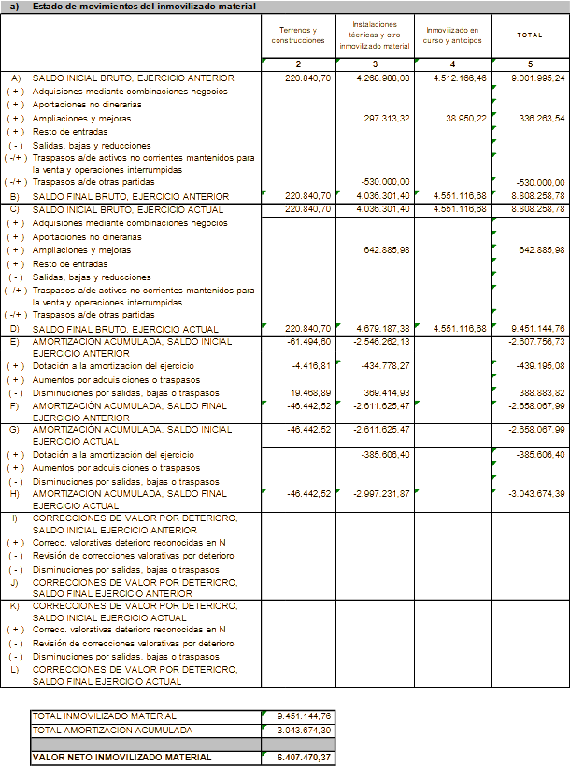

Edificios y otras construcciones

Como consecuencia de la fusión de las sociedades Granadilla de Suelo sur, S.l. y Sermugran, S.L., se ha incorporado al balance los inmuebles que en los ejercicio 2012, 2013 y 2014, se han contabilizado por los valores catastrales de los mismos, propiedad del Ayuntamiento de Granadilla de Abona, cedidos su uso para desarrollar la actividad encomendada a la sociedad, con el siguiente detalle:

DESCRIPCIÓN | 2023 | 2022 | 2021
OFICINAS SAC EL MEDANO | 86.138,69 | 86.138,69 | 86.138,69
OFICINAS SAC SAN ISIDRO | 134.702,01 | 134.702,01 | 134.702,01

Estos inmuebles tienen como contrapartida una subvención de capital, desarrollada en la nota 18.

Instalaciones técnicas y otro inmovilizado material
Bajo la rúbrica de otras instalaciones y mobiliario se incluye una Planta Fotovoltaica de 100 KW de potencia nominal adquirida a Instituto Tecnológico y de Energías Renovables, S.A. (ITER). Dicha planta se ubica sobre los terrenos propiedad de ITER. S.A. estableciéndose un canon por ocupación y utilización de los mismos durante un periodo de 25 años, renovándose automáticamente por periodos anuales si las partes no renuncian previamente con un mes de antelación. Por recomendación de la auditoria, se reclasifica este bien, dándole de baja como Instalaciones técnicas, y contabilizándolo como inversión inmobiliaria, a partir del ejercicio 2022.

En el ejercicio 2012, se contabilizaron los vehículos propiedad del Ayuntamiento de Granadilla de Abona, cedidos su uso para desarrollar la actividad encomendada a Sermugran, S.L., con el siguiente detalle:

MATRICULA | MARCA | VALOR RESIDUAL
TF-6557-CC | RENAULT | 4.500,00
9712-FVM | RENAULT | 14.500,00
2094-FVM | RENAULT | 14.500,00
7612-DRL | RENAULT | 8.000,00
6840-FYR | NISSAN | 10.500,00
8267-FZZ | NISSAN | 11.200,00
1857-FSP | RENAULT | 4.124,00
1845-FSP | RENAULT | 4.320,00
2241-FSP | RENAULT | 4.320,00
1922-FSP | RENAULT | 4.124,00
4490-FSP | RENAULT | 4.124,00
1871-FSP | RENAULT | 4.124,00
8452-FVL | NISSAN | 9.860,00
1246-BZL | RENAULT | 4.500,00
E-8231-BDZ | KUBOTA | 12.000,00
1916-HGY | CITROEN | 11.034,00
1899-HGY | CITROEN | 10.012,00
 | TOTAL | 135.742,00

El 27 de Octubre de 2016, la sociedad formalizó una operación de leasing, para la adquisición de 2 camiones recolectores estos vehículos fueron entregados a lo largo del ejercicio 2017, recolectores Renault con matriculas 1627-JYX y 7024-JZD.
Con fecha 14 de Noviembre la sociedad adquirió un vehículo Volvo Multiliftmatrícula 1840-KFR.

Con fecha 24 de Febrero de 2017 se formalizó operación de Leasing por la compra de un Mercedes Atego. A fecha 31 de Diciembre de 2017 este vehículo no se había entregado, produciéndose la entrega con fecha 23 de Febrero de 2018.

Con fecha 8 de Marzo de 2021, se adquirieron dos vehículos Barredoras Eléctricas, matriculas E5010-BHK y E5011-BHK.

Con fecha 1 de Abril de 2021, se adquirió un Tractor CASE IH, matrícula E8033-BHK

Con fecha 14 de Octubre de 2021, se adquirieron dos vehículos recolectores marca RENAULT D26 WIDE R6X2, matriculas 8435-LSD y 8441-LSD.

Con fecha 29 de Noviembre de 2021, se adquirieron dos vehículos HyundayKonaElectrico, matriculas E1549-LVD y E1547-LVD

Con fecha 22 de Diciembre de 2021, se adquirió un vehículo Recolector Mini caja marca RENAULT D10-LOW R4X2, matricula9802 LTR.

Con Fecha 31 de Marzo de 2022, se adquieren cuatro vehículos Renault, modelo KANGOO, matriculas 6480LWH, 6481LWH, 6482LWH, 6483LWH.

Con fecha 12 de Septiembre se adquiere un Hidro limpiador marca FUSO matricula 8383LZZ.

Con fecha 30 de Septiembre se adquiere dos triciclos Electricos matriculas 520ZCC y 320ZCC.

Con fecha 14 de Diciembre se adquieren carros de limpieza, para el servicio de limpieza viaria.

Con fecha 7 de Julio de 2023, se adquiere un vehículo Isuzu Recolector, matricula7741-MHR.

Con fecha 28 de Julio de 2023 se adquiere un vehículo Iveco Daily, matricula 8883-MGG

Con fecha 22 de Junio de 2023, se iniciaron las obras de acondicionamiento y mejoras de las canchas de Padel de Granadilla de Abona, compromiso adquirido por el consejo de Administración en el ejercicio 2022.

Con fecha de 4 de Octubre de 2023, se adquieren contenedores para la recogida selectiva de residuos orgánicos, para la implantación en el municipio de dicha recogida.

La Sociedad adquirió Inmovilizado material necesario para el desarrollo de los servicios encomendados, tales como contenedores para la recogida de Residuos, envases, papel y cartón, pequeña maquinaria, etc., así como Bandejas Multilift para la recogida de residuos y servicios de Obras, y Cisternas para el riego y Baldeo.

Inmovilizado en curso
Bajo la rúbrica de Inmovilizado en curso se encuentra la Construcción de un Edificio denominado RYPAIG, que se desarrolla en las parcelas municipales Z-2 y Z-3 obtenidas por el 10% del aprovechamiento del Ayuntamiento en el ámbito del plan parcial SP”-02 del polígono industrial de Granadilla y que fueron cedidas a la Sociedad, en virtud de convenio Ayuntamiento-Sociedad municipal, aprobado por el pleno con fecha 28-11-2010, con el objeto de ejecutar establecimiento a disposición de las empresas, para apoyar el nacimiento, primeras etapas de desarrollo y consolidación empresarial y en el que además de ofrecer espacio físico se ofertan servicios administrativos, conexión a banda ancha de altas prestaciones aptas para empresas tecnológicas e intensivas en conocimientos, asesoría, oficina técnica y formación empresarial.
De acuerdo con las estimaciones y proyecciones de las que disponen los Administradores de la Sociedad, no existen problemas de deterioro para los elementos de inmovilizado material o unidades generadoras de efectivo.
Este inmovilizado tiene su contrapartida en subvenciones de capital, desarrolladas en la nota 18 de esta Memoria.
Existen elementos totalmente amortizados que se detallan a continuación:

CUENTA | DESCRIPCION | 2023 | 2022
213010000 | ALARMA LOCAL | 355,95 | 355,95
213010001 | RODILLO VIBRANTE DUPLEX | 6.995,00 | 6.995,00
213010002 | POWERTEC 305S LINCOLN (SOLDADORA) | 1.569,75 | 1.569,75
213010003 | GATO OLEONEUMATICO PORTATIL | 1.160,00 | 1.160,00
213010004 | GATO GARAJE HIDRAULICO | 408,20 | 408,20
213010005 | COMPRESOR 5, 5CV - 380 - 300 CIERZO | 1.234,00 | 1.234,00
213010006 | US. ISTOLA IMPACTO | 832,85 | 832,85
213010008 | AIRE ACONDICIONADO SAC | 909,61 | 909,61
213010009 | FREGADORA COMAC ABILA - 2 UNIDADES | 9.501,56 | 9.501,56
213010011 | GENERADOR GASOLINA 2000 W AIRM | 220,00 | 220,00
213010012 | GENERADOR DIESEL 5 KWA TAKUMA | 1.790,00 | 1.790,00
213010013 | MARTILLOS - AMOLADORA - TALADRO | 2.916,45 | 2.916,45
213010014 | SOPLADORA STIHL BG-56D | 199,00
213010015 | EQUIPO INVERTER PLASMA NOVACUT | 1.923,59
213010016 | TELEVISOR IPS LED 42" | 400,00
213010022 | FREGADORA COMAC ANTEA 50 BT | 5.120,52
214010000 | UTILLAJE TALLER - HERRAMIENTA | 2.316,32 | 2.316,32
215000001 | INSTALACION AIRE ACONDICIONADO | 5.331,77 | 5.331,77
215000002 | FRA. FV A/188 ANDRES CH MARTIN | 2.322,00 | 2.322,00
215010001 | INSTALACIONES TELECOMUNICACIONES | 4.801,41 | 4.801,41
215010002 | INSTALACIONES PADEL - AC. CONTRATO | 15.687,64 | 15.687,64
216000001 | PERSIANA OFICINA | 4.332,36 | 4.332,36
216000002 | FRA. 20/685 NOVA INFORMATICA | 27.565,60 | 27.565,60
216000002 | FRA. 20/1437 NOVA INFORMATICA | 48.548,20 | 48.548,20
216000002 | SILLAS OFICINA | 294,00 | 294,00
216000003 | MOBILIARIO OFICINA 2006 | 15.558,45 | 15.558,45
216000004 | 4 DIVISORIA ALUMINIO SAC | 235,29 | 235,29
216000005 | VENTILADOR VP-3805 | 190,00 | 190,00
216000006 | PANELES DIVISORIOS | 478,29 | 478,29
216010000 | MOBILIARIO PADEL | 1.508,00 | 1.508,00
216010001 | FRIGORIFICO TEGRAN | 339,00 | 339,00
216010002 | MOBILIARIO PADEL | 714,93 | 714,93
216010003 | EXPOSITOR ALUMINIO PADEL | 857,49 | 857,49
216010004 | CONTENEDORES | 4.375,00 | 4.375,00
216010004 | CONTENEDORES | 8.755,00 | 8.755,00
216010005 | DIVISION OFICINA - MOBILIARIO | 2.953,20 | 2.953,20
216010006 | CONTENEDORES ENVASES VIDRIO | 56.670,60
216010007 | CONTENEDORES 2013 | 12.916,90
216010007 | CONTENEDORES 2013 | -8.946,90
216010008 | PAPELERAS TOSCANA NEGRA | 4.100,00
217000000 | SERVIDOR PROLIANT+2DISCO WIDE ULT | 6.230,00 | 6.230,00
217000001 | SERVIDOR PROLIANT+4DISCO DURO HP | 8.738,00 | 8.738,00
217000002 | SERVIDOR PROLIANT+2DISCO WIDE ULT | 6.230,00 | 6.230,00
217000003 | ORDENADOR COMPACTO MINI ITX PIV | 2.821,60 | 2.821,60
217000004 | 3 LECTORES METROLOGIC MS9520 | 589,65 | 589,65
217000005 | COPIADORA RICOH AF1515MF | 1.980,00 | 1.980,00
217000006 | 2 IMPRESORA LASER HP 1320N/6840 | 1.114,98 | 1.114,98
217000007 | 3 IMPRESORAS LASER HP 1320N | 1.560,00 | 1.560,00
217000008 | CENTRALITA TELEFONICA PANASONIC TDA | 3.650,00 | 3.650,00
217000009 | PORTATIL ASUS A6727GL | 1.335,00 | 1.335,00
217000010 | IMPRESORA LASER HP 1320 N | 430,00 | 430,00
217000011 | IMPRESORA LASER HP 1320 N | 461,64 | 461,64
217000012 | PANTALLA 32" + SOPORTE | 1.698,90 | 1.698,90
217000013 | IMPRESORA LASER HP 1320 N | 464,99 | 464,99
217000014 | IMPRESORA TERMICA SAMSUNG SRP350 | 41.675,42 | 41.675,42
217000015 | DESTRUCOTRA INTIMUS D155SC | 291,45 | 291,45
217000016 | ORDENARDOR PORTATIL ACER 9424 | 1.555,05 | 1.555,05
217000018 | CAMARA NIKON S2700 KIT | 94,90 | 94,90
217000019 | ORDNADOR ASUS P8Z77 (CONTAB.) | 639,00 | 639,00
217010001 | EQUIPO INFORMATICO PADEL | 2.045,82 | 2.045,82
217010002 | CAMARAS SEGURIDAD PADEL | 2.600,00 | 2.600,00
217010003 | PROCES.CAMARA SEGURIDAD PADEL | 6.150,00 | 6.150,00
217010004 | PROYECTOR LG BS275 SVGA | 310,00 | 310,00
217010005 | PORTATIL ACER TRAVELMATE | 399,00 | 399,00
217010006 | SCANER BROTHER | 6.863,52 | 6.863,52
217010006 | SCANER BROTHER | 309,00 | 309,00
217010006 | SCANER BROTHER | 309,00 | 309,00
217010006 | SCANER BROTHER | 320,00 | 320,00
217010006 | ESCANER BROTHER - SAC | 260,65 | 260,65
217010007 | ORDENADOR ASUS | 949,04 | 949,04
217010010 | ORDENADOR GIGABYTE BRIX | 705,00 | 705,00
217010011 | EQUIPOS INFORMATICOS | 2.937,00 | 2.937,00
217010012 | TELEVISO HITACHI 49" | 403,91 | 403,91
217010013 | REGRABADORA - DOCK CLONADOR- MOD.DD | 139,78 | 139,78
217010014 | TV 55" LG 55UJ670V - SMART TV | 1.217,12 | 1.217,12
217010015 | MONITOR ACER 21,5 " | 104,99 | 104,99
217010016 | PANTALLA PROYECTOR 2.2X3.0 P/N042 | 327,76 | 327,76
217010017 | INTEL I5-4460 LGA1150 3.2GHZ 6MB | 229,81 | 229,81
217010018 | SWITCH D-LINK 24P | 465,00 | 465,00
217010018 | WINDOWS 10HOME 64BIT OEM | 109,00 | 109,00
217010019 | SSD SANDISK 120GB PLUS 180/530 | 45,67 | 45,67
217010020 | PC DELL OPTIPLEX AiO 7450 i5 7500 | 19.707,25 | 19.707,25
217010021 | DISCO DURO SSD 120SSD 120GB 2.5" | 134,05 | 134,05
217010022 | MONITOR VIEWSONIC VA2407H LED 24" | 617,75 | 617,75
217010023 | GRAFICA EVGA GEFORCE 210 1GB | 234,99 | 234,99
217010024 | INTEL NEXT NUC715 BNK i5 7260U 2. | 2.319,59 | 2.319,59
217010025 | MEMORIA PORTATIL DDR4 8GB SODIMM | 428,40 | 428,40
217010026 | ESCANERS BROTHER ADS2400N DUPLEX | 2.196,03 | 2.196,03
217010027 | SAENTECH LOTE IMPRESORAS | 5.121,04 | 5.121,04
217010028 | CENTRALITA CONTAC CENTER MX ONE | 8.063,72 | 8.063,72
217010029 | GRABADOR JUSAN IPA MX-ONE | 7.989,76 | 7.989,76
217010030 | EQUIPO INFORMATICO SAC - 2RB3011-UI | 2.410,01 | 2.410,01
217010030 | FRA. Nº F682/2020 DE SAEN TECH CANA | 261,60
217010031 | FRA. Nº F498/2020 DE SAEN TECH CANA | 301,92
217010032 | FRA. Nº 002201 DE ANTONIO JESUS GAR | 222,20
217010033 | FRA. Nº 002209 DE ANTONIO JESUS GAR | 120,00
217010034 | FRA. Nº F2966/2020 DE SAEN TECH CAN | 1.318,20
217010035 | ORDENADOR SAC - 2021 | 598,59
218010001 | CAMION NISSAN | 9.047,62 | 9.047,62
218010002 | FURGON FORD | 10.380,95 | 10.380,95
218010003 | MAQUINA GRACO LAZER PINTAR | 13.372,50 | 13.372,50
218010006 | TF-6557-CC RENAULT RECOLETOR | 4.500,00 | 4.500,00
218010006 | 9712-FVM | 14.500,00 | 14.500,00
218010006 | 2094-FVM | 14.500,00 | 14.500,00
218010006 | 7612-DRL | 8.000,00 | 8.000,00
218010006 | 6840-FYR | 10.500,00 | 10.500,00
218010006 | 8267-FZZ | 11.200,00 | 11.200,00
218010006 | 1857-FSP | 4.124,00 | 4.124,00
218010006 | 1845-FSP | 4.320,00 | 4.320,00
218010006 | 2241-FSP | 4.320,00 | 4.320,00
218010006 | 1922-FSP | 4.124,00 | 4.124,00
218010006 | 4490-FSP | 4.124,00 | 4.124,00
218010006 | 1871-FSP | 4.124,00 | 4.124,00
218010006 | 8452-FVL | 9.860,00 | 9.860,00
218010006 | 1246-BZL | 4.500,00 | 4.500,00
218010006 | E-8231-BDZ | 12.000,00 | 12.000,00
218010006 | 1916-HGY | 11.034,00 | 11.034,00
218010006 | 1899-HGY | 10.012,00 | 10.012,00
218010006 | OPCION COMPRA ROS ROCA | 3.568,52 | 3.568,52
218010007 | IVECO MD 50015L CABINAT - 6127HPZ | 47.615,00 | 47.615,00
218010008 | MERCEDES BENZ 7433HPR | 159.156,81 | 159.156,81
218010009 | MERCEDES BENZ 7437HPR | 159.156,81 | 159.156,81
218010010 | CITROEN JUMPER 0852-JCL | 19.141,84 | 19.141,84
218010011 | RENAULT KANGOO ELECTRICA 1782-JDF | 10.163,65 | 10.163,65
218010012 | RENAULT KANGOO ELECTRICA 4820-JHJ | 8.638,64 | 8.638,64
218010013 | CITROEN JUMPER - 0307JLN | 19.695,00 | 19.695,00
218010015 | CITROEN JUMPER - 6800JMG | 19.695,01 | 19.695,01
218010016 | RENAULT LAVACONT. - 7407JPY | 172.353,46 | 172.353,46
218010017 | BARREDORA SCHMIDT - E-1552-BGR | 139.019,12
218010018 | RECOLECTOR RENAULT - 1627JYX | 181.245,18
218010019 | RECOLECTOR RENAULT - 7024JZD | 181.245,17
219000000 | OTRO INM. MATERIAL | 40.909,43 | 40.909,43
219000001 | CLIMATIZADOR + FRIGORIFICO | 299,00 | 299,00
219000002 | OTRO INM. MATERIAL | 48.043,17 | 48.043,17
219010000 | EQUIPOS NANO CHIPS - KIT AHORRO | 3.247,45 | 3.247,45
219010002 | GPS PROFESIONAL FLOTAS | 6.701,25 | 6.701,25
219010003 | EQUIPOS RADIO MOTOROLA CM340V | 1.285,18 | 1.285,18
219010003 | EQUIPOS RADIO MOTOROLA CM340V | 1.285,18 | 1.285,18
219010003 | EQUIPOS RADIO MOTOROLA CM340V | 607,76 | 607,76
219010003 | EQUIPOS RADIO MOTOROLA CM340V | 586,36 | 586,36
219010003 | EQUIPOS RADIO MOTOROLA CM340V | 586,36 | 586,36
219010004 | CARROCERIA CHAPA ACERO AL CARBONO | 3.627,03 | 3.627,03

Inversiones inmobiliarias

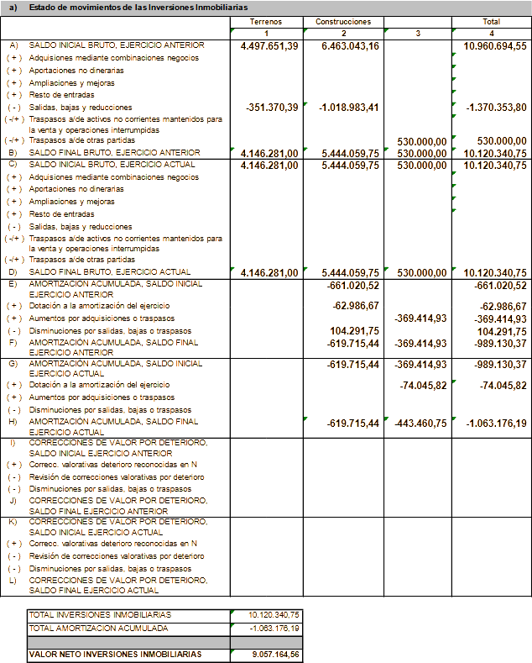

Los ingresos provenientes, así como los gastos para su explotación se cuantifican según el siguiente detalle:

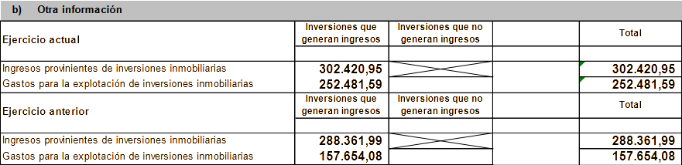

Terrenos
El epígrafe de terrenos corresponde, por un lado, a la Parcela sita en el sector SP2-02 del Polígono Industrial de Granadilla, denominada Z-2, con una superficie de 5.053 metros cuadrados. Dicha parcela fue aportada por el Ayuntamiento de Granadilla a Grasur S.L. como aportación no dineraria en el aumento de capital realizado durante el ejercicio 2007. Por otro lado, con fecha 24 de junio de 2010 el socio único acordó aumentar el capital social de la Sociedad mediante una aportación no dineraria consistente en una parcela ubicada al lado de la anterior, con la denominación Z-3 y superficie de 6.223 metros cuadrados, ascendiendo el valor dado por los técnicos municipales del Ayuntamiento a 1.244.600 euros.

Construccion
Las altas de los ejercicios 2012 y 2011 corresponden a la activación de los costes incurridos hasta el cierre de dichos ejercicios en la Promoción Obra La Jurada, en la que se construyeron dos edificaciones destinadas a viviendas y garajes sobre la parcela denominada La Jurada.
Dentro del saldo de la promoción obra La Jurada, se incluye la parcela cedida gratuitamente por el Excmo. Ayuntamiento de Granadilla de Abona, con fecha 12 de diciembre de 2007 y que fue valorada por los técnicos municipales por un importe de 2.227.050 euros (Nota 18).

Con fecha 29 de junio de 2010, la Dirección del Instituto Canario de la Vivienda, a solicitud de Grasur, dictó resolución con relación a la modificación del proyecto de edificio de vivienda protegida de nueva construcción, quedando modificada la calificación provisional para promoción de vivienda protegida de régimen general básico (expediente n1 38-1G-028/08-17) por promoción de vivienda protegida de nueva construcción en alquiler a 10 años.

Con fecha 23 de Noviembre de 2011 se ha firmado ante el notario D. Alvaro de San Roman Diego, escritura de ACTA DE TERMINCIÓN DE OBRA, numero de protocolo 797/2011.

Con posterioridad a este acto se ha solicitado a la Dirección del Instituto Canario de la Vivienda, la calificación definitiva para promoción de vivienda protegida de régimen general básico (expediente nº 38-1G-028/08-17) por promoción de vivienda protegida de nueva construcción en alquiler a 10 años.

Con fecha 12 de Septiembre de 2012, la Dirección del Instituto Canario de la Vivienda concedió la calificación definitiva para promoción de vivienda protegida de régimen general básico (expediente nº 38-1E-028/08-17) por promoción de vivienda protegida de nueva construcción en alquiler a 10 años.
Por ese motivo con fecha 12 de Septiembre de 2012, se ha reclasificado el coste total de la obra como inversiones inmobiliarias, dándose de baja de existencias.

En el ejercicio 2012, con fecha de 12 de Septiembre de 2012, la Dirección del Instituto Canario de la Vivienda concedió la calificación definitiva para promoción de vivienda protegida de régimen general básico (expediente nº 38-1E-028/08-17) por promoción de vivienda protegida de nueva construcción en alquiler a 10 años. Por ese motivo con fecha 3 de Septiembre de 2012, se ha activado como inversiones inmobiliarias las 76 viviendas con sus correspondientes garajes, y se han publicado las bases para el alquiler de las mismas.

En el ejercicio 2015 se han activado, todas las obras realizadas para la reparación de todas las cubiertas de los edificios, que sufrían filtraciones en las viviendas de las plantas superiores, así como en las zonas comunes de las plantas superiores.

Esta inversión se encuentra Asegurada en su totalidad, tanto las zonas comunes como las viviendas individualizadas.

En el ejercicio 2019 y 2020 se han sustituido las protecciones existentes en los balcones de las viviendas, al encontrarse deterioradas por el paso del tiempo. También se ha dotado a los jardines de sistema de regadío, para así poder remodelarlos.

En el ejercicio 2021 se ha dotado de servicio de seguridad y video vigilancia en las zonas comunes del edificio.

Mobiliario
Así mismo, se han dotado de 76 cocinas, a la promoción de viviendas que se ha activado en el ejercicio 2012 y 2013, que han servido para poner en marcha el alquiler de las mismas.

Para la ejecución de esta promoción de viviendas, se solicitó un crédito Hipotecario por valor de 6.035.820,59.- el cual se detalla en la Nota 9.c, que a su vez se encuentra ligado a una subvención ,de la que se detalla en la nota 18.

No se han realizado ninguna corrección valorativa de los bienes de inmovilizado.

Instalaciones – Planta Fotovoltaica.
Por recomendación de la auditoria, se reclasifica este bien, dándole de baja como Instalaciones técnicas, y contabilizándolo como inversión inmobiliaria, a partir del ejercicio 2022, Planta Fotovoltaica de 100 KW de potencia nominal adquirida a Instituto Tecnológico y de Energías Renovables, S.A. (ITER). Dicha planta se ubica sobre los terrenos propiedad de ITER. S.A. estableciéndose un canon por ocupación y utilización de los mismos durante un periodo de 25 años, renovándose automáticamente por periodos anuales si las partes no renuncian previamente con un mes de antelación.

Venta de viviendas por vencimiento de opción de compra

Con fecha 12 de septiembre de 2022, se vencía la opción de compra que tenían los inquilinos del edificio Galdós, en base a la calificación dada porla Dirección del Instituto Canario de la Vivienda, vivienda protegida de régimen general básico (expediente nº 38-1E-028/08-17) por promoción de vivienda protegida de nueva construcción en alquiler a 10 años.

Con anterioridad a esta fecha, se dio curso a cumplir con la normativa comunicándole a todos los inquilinos en fecha, se celebró consejo de Administración Extraordinario con fecha 29 de Septiembre de 2022, con un único punto en el orden del día, que se recoge de forma literal a continuación:

1.- EXPEDIENTE RELATIVO A LOS ARRENDAMIENTOS CON OPCIÓN DE COMPRA DE LAS VIVIENDAS DEL EDIFICIO GALDÓS.

ACUERDOS A ADOPTAR.Se da cuenta por la presidencia del expediente de referencia, en relación con los acuerdos a adoptar.
Visto los expedientes formados en el seno de la oficina de vivienda de la empresa municipal Servicios Municipales de Granadilla de Abona, S.L. en los que consta la calificación de viviendas protegidas de la promoción del edificio Galdós y demás autorizaciones preceptivas; las bases aprobadas por el consejo de administración, con arreglo a las que se han efectuado en cada momento los procesos de selección, aprobadas y/0 modificadas en acuerdos de fecha 10/06/09,29/09/2009, 22/12/2009, 25/06/2010, 04/05/2012, 03/10/2012, 10/05/2013, 03/03/2020.
Visto que con fecha 23/12/2021, se adoptó acuerdo en el sentido de comunicar a los arrendadores los plazos relativos al procedimiento de adquisición:1.-Fecha de finalización de los contratos; 2.-Fecha de comunicación del ejercicio del derecho de opción de compra y 3.- Otorgamiento de escritura de compraventa y demás trámites. Y ello, en los términos siguiente:
- Los contratos de arrendamiento finalizan a todos los efectos el 12 de septiembre de 2022 (último párrafo de la estipulación tercera de dicho contrato de arrendamiento: “En cualquier caso, el contrato quedara extinguido con fecha 12 de septiembre de 2022, fecha de vencimiento del plazo diez años de otorgamiento de la calificación definitiva otorgada a la promoción de la que forma parte dicha vivienda.”).
- El ejercicio del derecho de opción de compra debe comunicarse a la empresa municipal antes del 12 de junio de 2022 y los inquilinos deben estar inscritos en el Registro Público de Demandantes de Vivienda de Canarias.
- Las viviendas deben escriturarse a nombre de los nuevos propietarios antes del 12 de octubre 2022.
Visto que han comunicado el ejercicio de derecho opción a compra 11 inquilinos y por lo que respecta al resto de inquilinos que no la han ejercido, se les ha ofrecido la posibilidad de formalizar nuevos contratos de arrendamientos en los plazos y condiciones establecidos en la ley, con las especificaciones y limitaciones vinculadas al carácter de vivienda protegida, en tanto habían superado en su momento el proceso selectivo con arreglo a las bases aprobadas y siempre y cuando mantengan al día de la fecha, al corriente de sus obligaciones, y sigan cumpliendo los requisitos establecidos en las bases. Y ello, con fundamento en que el Instituto Canario de la Vivienda, a solicitud de la empresa, comunicó en fecha 06/05/2021 entre otros extremos, que ...” 2.- en el supuesto de que no se ejerza el derecho de opción de compra, las viviendas se pueden seguir dedicando al arrendamiento o se puede vender a otra persona, que esté inscrita en el Registro de Demandantes de Vivienda...”.

Visto que a tales efectos, se ha elaborado estudio económico por la gerencia de la sociedad, con la colaboración de la asesoría económica y financiera, con el objeto de establecer las rentas a aplicar en los nuevos arrendamientos, sobre la base del coste de gastos generales, mantenimiento de los servicios y del préstamo hipotecario que grava la promoción, teniéndose en cuenta el incremento del pago de las cuotas del préstamo, por cuanto que ya finalizó la subsidiación del mismo. Y ello, con el objeto del necesario equilibrio financiero para la sociedad, entre gastos e ingresos.
Estudio que se incorpora al presente acuerdo como anexo I, II y III.-

Visto que mediante escritura pública otorgada el día 12/12/2007, ante el notario que fué de esta villa, Don Santiago Cháfer Rudilla, se procedió a otorgar escritura de División Horizontal del edificio y mediante escritura posterior otorgada el día 01/10/2010, ante el notario de Granadilla D. Álvaro De San Román Diego, se procedió a la de modificación de la División en Régimen de Propiedad Horizontal, sin que se hubiera constituido y aprobado la Comunidad de Propietarios y los Estatutos que regulan la misma.

En el turno de intervenciones, lo hace en primer lugar la presidencia manifestando que por la gerencia se ha realizado un estudio de los nuevos precios que resultarían aplicables sobre la base de que el préstamo ya no está subsidiado y el resto de gastos que hay que repercutir.
El gerente, en la línea de lo manifestado por la presidencia informa que el préstamo se incrementa notablemente. Que además hay unos gastos de comunidad y mantenimiento por lo que se estima una subida media de 150€ de cuotas mensuales.
Por el vocal-secretario se informa que, como todos sabemos, en el seno de la sociedad se ha formado expediente respecto a la calificación de vivienda protegida, en su momento alquiler con opción de compra, por diez años y demás autorizaciones preceptivas, aprobándose los procesos de selección en virtud de las bases aprobadas en los acuerdos especificados.

En 2021, por acuerdo del Consejo de Administración de 23/10/2021, se adoptó acuerdo comunicando a los arrendadores la fecha de finalización de los contratos; la fecha límite para la comunicación del ejercicio del derecho de opción de compra y, en tercer lugar, que en estos casos las viviendas debían escriturarse a nombre de los nuevos propietarios hasta octubre de 2022. El ejercicio de la opción de compra la han comunicado en torno a diez u once interesados, y al resto de los inquilinos se le ofreció la formalización de nuevos contratos en los plazos y condiciones de la Ley, con las especificaciones y limitaciones vinculadas al carácter de vivienda protegida, en cuanto habían superado el proceso selectivo y siempre que mantengan al día sus obligaciones, ello sobre la base de que el propio Instituto Canario de la Vivienda, en respuesta a consulta de la empresa, comunicó que si no se ejerce el derecho de opción de compra, las viviendas se podrán seguir dedicando al arrendamiento o vender, siempre u cuando estén inscritos en el Registro de demandantes de viviendas.

Por lo que considerando que la subsidiación del préstamo al que se había acogido la sociedad dentro del plan de viviendas correspondiente, se terminó y que la sociedad no recibe ingreso por este concepto, más allá de los ingresos propios de las rentas de los alquileres y cantidades asimiladas a los mismos, del estudio económico elaborado por la gerencia resulta que las rentas de los alquileres hay que incrementarlas, toda vez que los gastos respecto a la amortización del préstamo y de la vigilancia, conservación y mantenimiento, se repercuten en las rentas en proporción a la tipología de las viviendas, mientras no haya otra fuente de financiación. La sociedad no puede resultar perjudicada financieramente por un desequilibrio de los ingresos y gastos.

A continuación interviene el vocal D. David Santos Delgado quien manifiesta que si ese es el escenario actual y pregunta si no puede cambiar, porque parece que es un cuadro económico de ingresos y de gastos cuyo resultado es el que queremos y lo que está claro es que va a generar muchos impagados y litigios de los inquilinos con la empresa porque las rentas de los alquileres se incrementan notablemente. Hablamos de un incremento del 57% en alquileres. Se habla también de contratos nuevos y entiende que se está incumpliendo la ley. Considera finalmente, que de mantenerse la propuesta del estudio económico elaborado por la gerencia, se abstiene. Dicho consejero dice finalmente que que tiene sentimientos.

El vocal corporativo D. Marcos Antonio Rodríguez Santana, interviene manifestando que también tiene sentimientos, pero que el estudio de ingresos y gastos arroja el resultado que se ha explicado y que no puede adoptarse otra decisión contraria a la sociedad.

La vocal no corporativa Dª Andamana Gaspar Sosa señala que el suelo en el que se ejecutó la promoción de viviendas forma parte del patrimonio público de suelo y las viviendas cuando se enajenen los ingresos por las mismas forman parte del mismo patrimonio, lo que significa que está vinculado con las finalidades establecidas legalmente. En el caso de la promoción de que estamos hablando los ingresos deben cubrir los gastos.

El vocal corporativo Dº Pedro A. Hernández Barrera, entiende lo que aquí se ha manifestado por los técnicos y el estudio económico expuesto por el gerente, pero considera que es una subida excesiva la que se produce y difícilmente los inquilinos la podrán afrontar, y si lo hacen será a costa de otras necesidades,ya que actualmente la situación es mala, por lo que plantea la búsqueda de otras alternativas, bien con ayudas municipales, con la re financiación o otro tipo de ayudas con las entidades financieras y con el Instituto Canario de la Vivienda. Considera finalmente, que de mantenerse la propuesta del estudio económico elaborado por la gerencia se abstiene.
El Consejo, previa deliberación y por 6 votos a favor, correspondientes al presidente, D Marcos José González Alonso y de los vocales corporativos Dª M.ª Concepción Cabrera Venero; D Ramón Fredi OrmasChavéz; D. Marcos Antonio Rodriguez Santana y los vocales no corporativos Dª Andamana Gaspar Sosa y D. Manuel Ortiz Correa y las abstenciones de los vocales corporativos, D. David Santos Delgado y D. Pedro Antonio Hernández Barrera, ACUERDA:

PRIMERO.- Aprobar el importe de las rentas de los arrendamientos con opción de compra de las viviendas del edificio Galdós, que no son objeto de enajenación en este momento, establecidas en el estudio incorporado como anexo I,II y III del presente acuerdo.
SEGUNDO.- Constituir la comunidad del edificio Galdós en régimen de propiedad horizontal.

TERCERO.- Proceder, en ejecución de las bases reguladoras de los arrendamientos con opción de compra, a la enajenación de las viviendas, que serán adquiridas por los arrendatarios que han ejercido su derecho, en los términos y condiciones establecidas en el contrato de arrendamiento.
CUARTO.- Facultar en virtud de este acuerdo y de forma expresa a Dª M.ª Candelaria Rodríguez González, -que ya ostenta la condición de Vicepresidenta de la Sociedad y Consejera-Delegada para los asuntos relacionados con el Servicio de Atención al Ciudadano, el Servicio de Atención Telefónica, Viviendas Sociales, Centro Empresarial Granadilla de Abona, en virtud de nombramiento efectuado por el consejo de administración por acuerdo de fecha 04/07/2019-, para el otorgamiento y firma de los contratos de arrendamientos en los términos y condiciones definidos en este acuerdo y que se recogen en el modelo de contrato a suscribir que se incorpora en el anexo IV y el otorgamiento y firma de las escrituras públicas de compraventa en la notaria de esta villa y cuantos documentos sean necesarios para la efectividad y ejecutividad de los acuerdos adoptados .
QUINTO.- Solicitar del Ayuntamiento de Granadilla de Abona, labonificación del Impuesto de Bienes Inmuebles de las viviendas del edificio Galdós propiedad de la empresa municipal, en aplicación de lo prevenido en el artículo 74.6 del TR de la Ley de Haciendas Locales, así como de dicha Administración, del Instituto Canario de la vivienda y de las Entidades de Crédito, con el objeto de la obtención de cualquier género de ayuda o Subvención y en su caso, subsidiación y mejora de las condiciones del préstamo hipotecario que grava las viviendas, con el objeto de mejorar y rebajar en su caso, las rentas de los arrendamientos

7. Inmovilizado intangible

7.1 General
El detalle de movimientos habido en este capítulo del balance de situación adjunto es el siguiente:
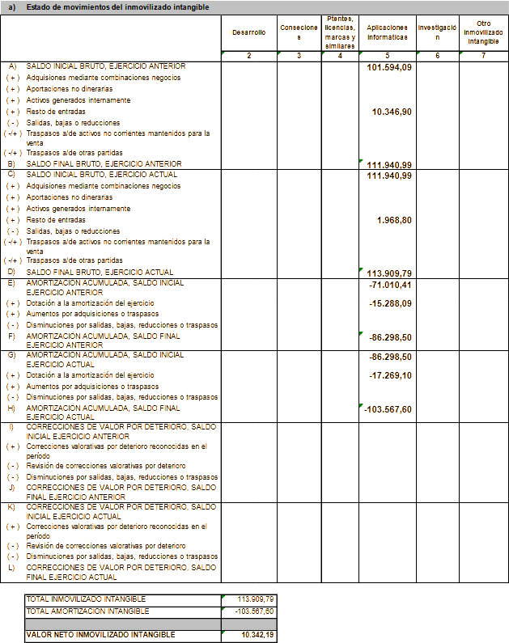

En el ejercicio 2023 se han adquirido aplicaciones informáticas por valor de 1.968.80.-€.- Euros., en software para mejorar el Servicio de Atención Ciudadana.

La sociedad tiene inmovilizado inmaterial totalmente amortizado según el siguiente detalle:

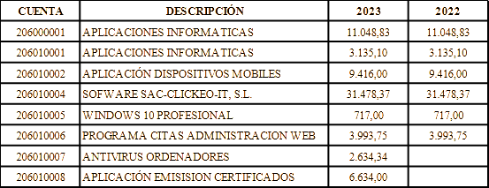

Las amortizaciones se realizan en base a la vida útil del bien. Ninguna partida del inmovilizado responde con garantía real hipotecaria o garantizando aval.
La Sociedad no posee inmovilizados intangibles con vida útil indefinida.
No se ha producido ninguna circunstancia que haya supuesto una incidencia significativa en el ejercicio presente o a ejercicios futuros que afecten a valores residuales, vidas útiles o métodos de amortización.

8. Arrendamientos y otras operaciones de naturaleza similar

8.1 Arrendamientos financieros
Al 31 de diciembre de 2023, el epígrafe inmovilizado material del balance de situación adjunto incluía 1.103.271,37.- euros correspondientes a bienes en régimen de arrendamiento financiero. La información de esos arrendamientos financieros es la siguiente:
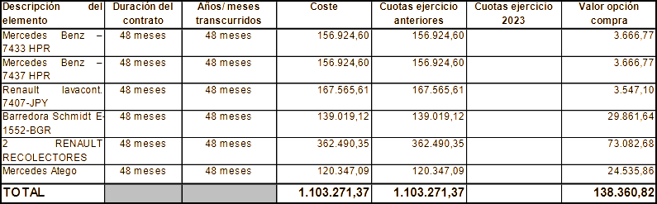

OPERACIÓNES DE LEASING

La sociedad con fecha 12 de Abril de 2013, suscribió una operación de Leasing con la entidad financiera BBVA, para la adquisición de dos camiones recolectores marca Mercedes Benz, y matriculas 7433 HPR y 7437 HPR, por importe de 293.317,00.- Euros de principal, mas 20.532,19.- Euros de IGIC, a un tipo de interés inicial del 6.86%, nº de contrato 0182-5717-0501-1568834.

Con fecha de 8 de Julio de 2016 se suscribió una operación de Leasing con la entidad financiera BBVA, para la adquisición de un camión lavacontenedores de la marca Renault y matricula 7407 JPY por importe de 158.787,85.-Euros de Principal, mas 11.565,61.- Euros de IGIC, a un tipo de interés inicial del 2,01%, nº de contrato 0182-5717-0501-1606529.

Con fecha de 27 de Octubre de 2016 se suscribió una operación de Leasing con la entidad financiera CaixaBank, para la adquisición de una Barredora de la marca SCHMIDT y matricula E-1552-BGR por importe de 160.787,85.-Euros de Principal, mas 9.169,12.- Euros de IGIC, a un tipo de interés inicial del 0,308%, nº de contrato 9320.50.0225091-28.

Con fecha de 27 de Octubre de 2016 se suscribió una operación de Leasing con la entidad financiera CaixaBank, para la adquisición de dos camiones recolectores de la marca Renault, y matriculas 1627-JYX y 7024-JZD, por importe de 338.582,00.- Euros de Principal, mas 23.908,35.- Euros de IGIC, a un tipo de interés inicial del 0,308%, nº de contrato 9320.50.0225092-41.

Con fecha 24 de Febrero de 2017 se formalizó operación de Leasing con la entidad finaciera BBVA por la compra de un Mercedes Atego, por importe de 113.914,40.- Euros de principal, mas 6.420,60.- Euros de IGIC a un tipo de interes medio de 0.320%, y nº de contrato 0182-5717-0501-1631796. A fecha 31 de Diciembre de 2017 este vehículo no se había entregado, produciéndose la entrega con fecha 23 de Febrero de 2018.

8.2 Arrendamientos operativos
La información de los arrendamientos operativos que arrienda la Sociedad es la siguiente:

Con fecha 1 de enero de 2016, se firmó contrato de Arrendamiento, entre la entidad Sermugran, S.L., (Sociedad absorbida por Servicios Municipales de Granadilla de Abona, S.L.U.) y la entidad ESCAYOLAS SUR TEIDE, S.L., por una nave sito en polígono Industrial de Granadilla de Abona, parcela Z-1, Sector SP2-02, Nave 2, con el fin de albergar los vehículos y material del servicio municipal de recogida de residuos sólidos urbanos y limpieza pública viaria y de playas del Municipio de Granadilla de Abona. El importe del arrendamiento mensual es de 3.000,00.-€, mas IGIC, y serán actualizadas en base al IPC al comienzo de cada ejercicio.
El Tiempo de Duración es anual, renovándose tácitamente, a no ser que una de las partes avise de su rescisión con una antelación de treinta días.
Este contrato fue ampliado en fecha 1 de Julio de 2019, añadiéndose al local arrendado, un terreno anexo, que servirá como depósito de los vehículos utilizados para la recogida de residuos y limpieza viaria, por un importe mensual de 1.250,.-€ mensuales.
El importe de ambos alquileres a 31-12-2023 es de 3.552,68.-€ y 1.409,79.-€

Con fecha 1 de abril de 2016, se firmó contrato de Renting, entre la entidad Sermugran, S.L., (Sociedad absorbida por Servicios Municipales de Granadilla de Abona, S.L.U.) y la entidad RODRÍGUEZ Y CAIROS, S.L., para el alquiler de equipos, en concreto Impresoras, para sus instalaciones Centrales, asi como las dependencias donde está ubicado el Servicio de Atención Ciudadana (SAC). El coste mínimo anual del servicio de renting es de 3.405,96.-€, incrementándose según el número de copias efectuadas.

Con fecha 21 de Julio de 2021, se firmo contrato con la entidad Northgate Renting Flexible, dos vehículos Peugeot Partner 1.5 BlueHDI, que a 31.12-2022 se mantiene activo, con un mínimo mensual de 1.409,36.-€

Durante el ejercicio 2023, se han alquilado maquinaria, ligera y pesada, así como contenedores a las empresas HUNE Rental, S.L.U. y MaquinariasOpein, S.L.

8.3 – Ingresos por arrendamientos.
Los ingresos por arrendamientos están detallados en el apartado 6, Inversiones inmobiliarias.

9. Instrumentos financieros

9.1 - Información sobre la relevancia de los instrumentos financieros en la situación financiera y los resultados de la empresa

Categorías de activos financieros y pasivos financieros
El valor en libros de cada una de las categorías de activos financieros y pasivos financieros señalados en la norma de registro y valoración novena, de acuerdo con la siguiente estructura.

Activos financieros, salvo inversiones en el patrimonio de empresas del grupo, multigrupo y asociadas.

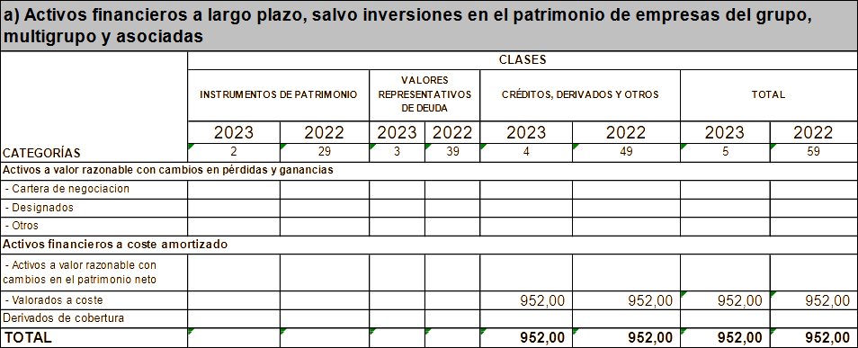

La información de los instrumentos financieros del activo del balance de la Sociedad a largo plazo, clasificados por categorías es:

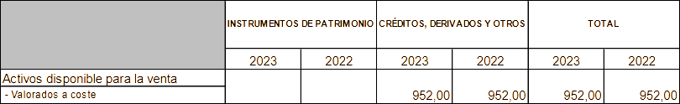

Inversiones Financieras a Largo Plazo:

La composición de este epígrafe al 31 de diciembre de 2023 es la siguiente:
(Euros) |  | 2023 | 2022
Inversiones financieras (Acciones Caja Siete)  Fianzas constituidas a largo plazo (Alquiler local) |  | 952,00 | 952,00
 |  | 952,00 | 952,00

La información de los instrumentos financieros del activo del balance de la Sociedad a corto plazo, sin considerar el efectivo y otros activos equivalente, clasificados por categorías, es la que se muestra a continuación:

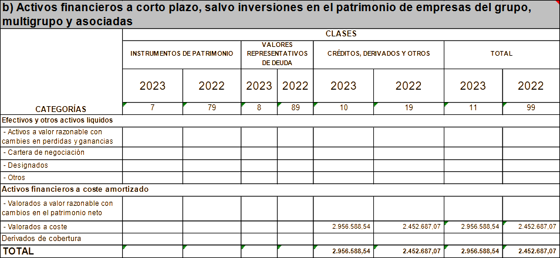

La información de los instrumentos financieros del activo del balance de la Sociedad a corto plazo, clasificados por categorías es:

(Euros) | Créditos, derivados y otros  2023 2022
Activos financieros corrientes  Deud. comercial y otras Cta. A cobrar  Inversiones financieras a corto plazo  Personal | 2.954.219,08  2.369,46 | 2.436.381.38  12.676,18  3.626.51
 | 2.956.588,54 | 2.452.687,07

Deudores comerciales y otras cuentas a cobrar

La composición de este epígrafe al 31 de diciembre de 2023 es la siguiente:

(Euros) | 2022 | 2022
Clientes por ventas y prestaciones de servicios  Clientes empresas del grupo  Deudores varios | 2.954.219,08  0,00  0,00 | 2.436.381.38  0,00  0,00
 | 2.954.219,08 | 2.436.381.38

Inversiones Financieras a Corto Plazo:
La composición de este epígrafe al 31 de diciembre de 2023 es la siguiente:

(Euros) | 2023 | 2022
Imposición a corto plazo  Fianzas constituidas a corto plazo  Cuentas con entidades vinculadas | 2.369,46 | 12.676,18
 | 2.369,46 | 12.676,18

Los saldos con las Administraciones públicas son desglosados en la nota 12.1, situación fiscal.

* Tesoreria

La información del efectivo y otros activos líquidos equivalentes, es la siguiente:

 |  |  | 2022 | 2022
Tesorería |  |  | 1.759.989,26 | 2.869.762,55
Otros activos líquidos equivalentes

El total de efectivo y otros activos líquidos equivalentes se incluye en el estado de flujos de efectivo.

Pasivos financieros.
Los instrumentos financieros del pasivo del balance de la Sociedad a largo plazo, clasificados por categorías son:

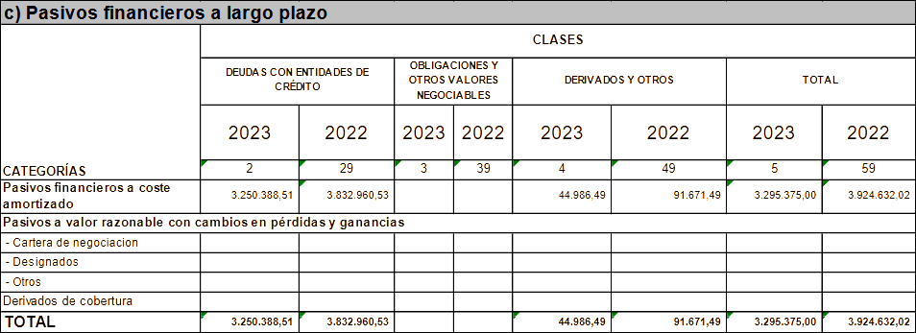

La información de los instrumentos financieros del pasivo del balance de la Sociedad a largoplazo, clasificados por categorías es:

(Euros) | Deudas con entidades de crédito  20232022 |  | Derivados y otros  2023 2022 |  | Total  2023 2022
Pasivos financieros no corrientes  Deudas a largo plazo | 3.250.388,51 | 3.639.771,55 | 44.986,49 | 91.671,49 | 3.295.375,00 | 3.731.443,04
TOTAL | 3.250.388,51 | 3.639.771,55 | 91.671,49 | 91.671,49 | 3.295.375,00 | 3.731.443,04

Deudas con entidades de crédito a largo plazo
El detalle de las deudas con entidades de crédito al 31 de diciembre de 2023 es el siguiente:

(Euros) | 2023 | 2022
Préstamos hipotecarios  AcreAcreedores Arrendamiento Financiero (nota 8.1)  Prestamos a largo plazo | 2.745.735,99  0,00  504.652,52 | 2.906.751,55  0,00  733.020,00
 | 3.250.388,51 | 3.639.771,55

Préstamos Hipotecarios – Prestamos Inmovilizado
El detalle de los préstamos y créditos de entidades de crédito al 31 de diciembre de 2022 es el siguiente:

(Euros) | Importe pendiente de pago al 31  De diciembre  2023 2022 |  | Límite | Vencimiento | Tipo medio de  Interés
Préstamos hipotecarios  Caixabank  Prestamo Inmovilizado  Caixabank | 2.906.751,55  733.020,00 | 3.076.279,42  979.308,85 | 6.035.000,00  1.221.700,00 | 09.01.2037  01.07.2026 | 0,97%
 | 3.639.771,55 | 4.055.588,27 | 7.256.700,00.-

El desglose por vencimientos a largo plazo de los préstamos y créditos de entidades al 31 de diciembre de 2023 es el siguiente:

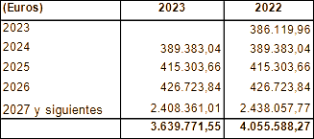

crédito hipotecario.
Con fecha 31 de diciembre de 2010 la Sociedad firmo un nuevo préstamo hipotecario con la Caja Insular de Ahorros de Canarias que se destinará a la financiación de las 76 viviendas de protección oficial, régimen general especial, dentro del programa de actuación “Promoción de vivienda protegida de nueva construcción en alquiler régimen especial a 10 años” al amparo de lo dispuesto en el Real Decreto ley 31/78 de 31 de octubre, sobre política de viviendas, así como la ley 2/2003, de 30 de enero, de viviendas de Canarias por un importe de 6.035.820.59 euros y con las condiciones siguientes:

- El capital prestado se destinará íntegramente a cancelar el primer préstamo hipotecario que existe sobre las 76 viviendas, una vez que la obra este finalizada.
- El préstamo se concede por un plazo de duración de 300 meses.
- El tipo de interés para el año 2011 será del 3.24% nominal anual, con posterioridad se aplicará el tipo de interés efectivo anual que se determine para esta modalidad especial de préstamo y de acuerdo a lo dispuesto en el RD 2066/2008 sobre medidas de financiación de actuaciones protegidas en materia de viviendas y suelo del Plan de Viviendas 2009-2012. El tipo de interés actual tras las diferentes revisiones es del 0,97%.

De conformidad con el artículo 6 del Real Decreto 1/2002 de 11 de enero, el Ministerio con cargo de sus presupuestos podrá subsidiar mediante abonos a la entidad financiera de un porcentaje de las cuotas de amortización e intereses del préstamo. A este respecto, dichas subvenciones figurarán en prenda a favor de la entidad financiera a medida que se vayan recibiendo.
Con fecha 9 de enero de 2012, se firma con la entidad financiera BANKIA, el levantamiento de la condición suspensiva, esto es, la aceptación por parte del Ministerio de la Subsidiación del préstamo, comenzando a contar el plazo del crédito, de 300 meses, y las subsidiación de las cuotas según se establece el elarticulo 6 del Real Decreto 1/2002 de 11 de Enero. (nota 18-G).
Ene el ejercicio 2022 se procedió a la baja de la parte proporcional del crédito , por la venta de 12 viviendas.

Acreedores Arrendamiento Financiero:
Los saldos de este epígrafe se desarrollan en la nota 8.1 de la memoria.

Crédito a largo plazo – renovación inmovilizado

Con fecha 17 de febrero de 2021 se firmó un crédito con la entidad financiera CAIXA BANK, por importe de 1.221.700,00.-, que fue aprobado por el consejo de Administración de la Sociedad y por la Intervención de fondos del Ayuntamiento de Granadilla de Abona, para la renovación y adquisición de nueva flota de vehículos, que estarán en funcionamiento a partir del tercer trimestre del ejercicio 2021.
Las condiciones del prestamos son las siguientes:
- Capital prestado: 1.221.700,00.-
- Tipo de interés: 0,00 %
- Plazo de devolución: 5 años
- Cuota semestral: 122.170,00.-€

Derivados y otros
El detalle de este epígrafe es el siguiente:

(Euros) | 2023 | 2022
Préstamos financiación e inmovilizado (Nota 18.D)  Deudas a l.p. por subvenciones  Fianzas recibidas alquiler vivienda  Fianzas recibidas – Contratos Sector publico | 17.825,00  27.161,49 | 40.000,00  17.825,00  33.846,49
TOTAL | 44.986,49 | 91.671,49

El movimiento del Préstamo de financiación de inmovilizado tiene su explicación en la nota 18.D de la presente Memoria.

La información de los instrumentos financieros del pasivo del balance de la Sociedad a corto plazo, clasificados por categorías es la siguiente:

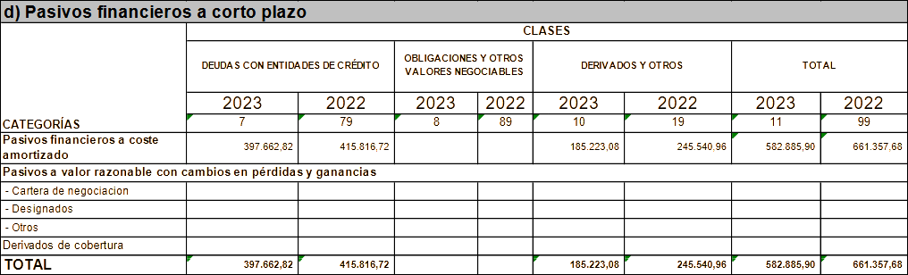

Deudas con entidades de crédito

El detalle de las deudas con entidades de crédito al 31 de diciembre de 2022 es el siguiente:

(Euros) | 2022 | 2022
Préstamos hipotecarios (nota 9.c)  Acreedores Arrendamiento Financiero (nota 8.1)  Prestamo inmovilizado | 161.015,56  0,00  236.647,26 | 171.476,72  0,00  244.340,00
 | 397.662,82 | 415.816,72

Derivados y otros
El detalle de este epígrafe es el siguiente:

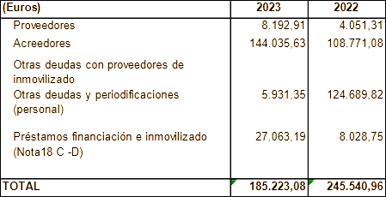

Los saldos con las Administraciones publicas son desglosados en la nota 12.1, situación fiscal.

9.2 Información relacionada con la cuenta de pérdidas y ganancias y el patrimonio neto
No existen pérdidas o ganancias netas procedentes de las distintas categorías de activos financieros definidas en la norma de registro y valoración novena.

9.3 Otra información

a) Contabilidad de coberturas
No existen operaciones de cobertura.

b) Valor razonable
No existen diferencias en libros y el valor razonable de los Activos y Pasivos Financieros.

c) Empresas del grupo, multigrupo y asociadas
La Sociedad no posee ninguna inversión en Empresas del grupo, multigrupo y asociadas.
d) Otro tipo de información
No existe ninguna otra información de relevancia para este epígrafe.

9.4 Información sobre la naturaleza y el nivel de riesgo procedente de instrumentos financieros
- Riesgo de mercado:
La Sociedad no se encuentra expuesta a riesgos de mercado por activos no financieros.
- Riesgo de tipo de cambio:
La Sociedad no opera en el ámbito internacional y, por tanto, no está expuesta a riesgo de tipo de cambio por operaciones con divisas
- Riesgo de crédito:
- La Sociedad estima que no tiene un riesgo de crédito significativo sobre sus activos financieros.
- Riesgo de liquidez:
- La Sociedad lleva a cabo una gestión prudente del riesgo de liquidez, fundada en el mantenimiento de suficiente efectivo y la disponibilidad de financiación mediante un importe suficiente de facilidades de crédito comprometidas y capacidad suficiente para liquidar posiciones de mercado.

9.5 Fondos propios

El movimiento de estas cuentas al 31 de diciembre de 2023 es el siguiente:

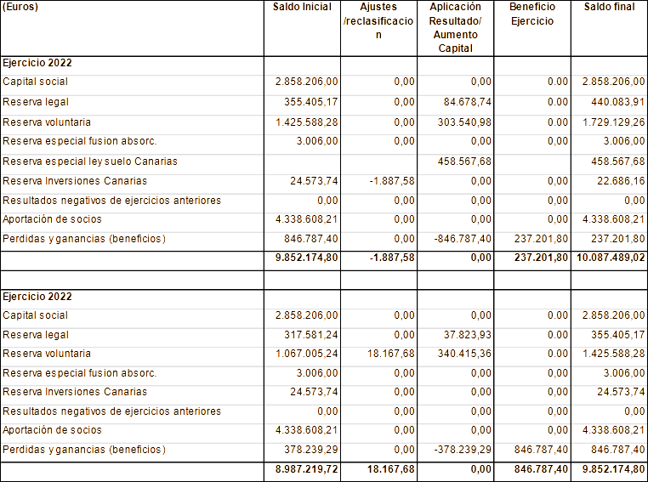

Capital suscrito
La sociedad se constituyó el día 14 de noviembre de 2002, mediante escritura pública otorgada ante Notario de Granadilla de Abona, D. Santiago Chafer Rudilla, bajo el número de su protocolo 896, con un capital inicial de 3006,00 €.

Con fecha 24 de enero del año 2005 se produce una ampliación de capital social, mediante una aportación dineraria del socio Unico, por importe de 300.000,00.-€

Con fecha 25 de Agosto del año 2006, se produce una ampliación de capital social, mediante una aportación dineraria del socio Unico, por importe de 300.000,00.-€

Con fecha 12 de diciembre de 2007, mediante escritura otorgado ante el Notario d. Santiago Chafer Rudilla, protocolo nº 1815, se produce un aumento de capital social por importe de 1.010.600,00.-, mediante una aportación no dineraria consistente en la aportación de una parcela situada en el Polígono Industrial de Granadilla, parcela Z-2, primera fase del sector S.A.U. SP2.02.

Con fecha 3 de Febrero de 2011, mediante escritura otorgada ante el Notario D. Pablo Pol Seijas, protocolo 184, se aumento el capital social en un importe de 1.244.600 euros mediante una aportación no dineraria consistente en la aportación de una parcela situada en el Polígono Industrial de Granadilla, parcela Z-3, primera fase del sector SP2.02.

El aumento se realiza mediante la elevación del valor nominal de todas y cada una de las participaciones sociales de manera tal, que el capital social tras este aumento se fija en 2.858.206 euros dividido en 100 participaciones acumulables e indivisibles de 28.582,06 euros de valor nominal cada una encontrándose totalmente suscrito y desembolsado.

El Ayuntamiento de Granadilla de Abona es el titular del 100% del capital social, y Socio Unico.

Reservas
De acuerdo con la legislación vigente, ha de dotarse un mínimo del 10 por ciento del beneficio de cada ejercicio a la reserva legal hasta alcanzar el 20 por ciento del capital social. Esta reserva, cuyo saldo al cierre del ejercicio 2023 asciende a 440.083,91.-euros, sólo puede utilizarse para cubrir, en su caso, el saldo deudor de la cuenta de pérdidas y ganancias, si no existen otras reservas disponibles para este fin, y para aumentar el capital social en la parte de su saldo que exceda del 10 por ciento del capital ya aumentado.

En el ejercicio 2017, y como consecuencia de Fusión por Absorción de las Empresas Granadilla de Suelo Sur, S.L. y Sermugran, S.L. , se produce un aumento de la reserva legal de 79.335,42.-€, un aumento en las reservas voluntarias por importe de 744.545,53.-€, creándose una reserva especial por la fusión por absorción por importe de 3.006,00.-€.

Los saldos al cierre del ejercicio 2022 son los siguientes:

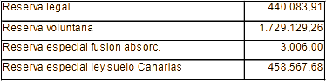

Aportación de Socios
Con fecha 30 de Diciembre de 2015 se ha recibido por parte del Ayuntamiento de Granadilla de Abona transferencia de capital por importe de TRESCIENTOS SESENTA Y NUEVE MIL, SEISCIENTOS TREINTA Y CUATRO, CON OCHENTA Y OCHO EUROS (369.634,88.-€) que tiene la consideración de aportación del socio único, sin que genere ingreso computable en la cuenta de resultados, según informe emitido por los servicios de Intervención y Secretaria del Ayuntamiento de Granadilla de Abona.
Esta aportación compensa las pérdidas del ejercicio.

Con fecha 4 de Noviembre de 2016 se ha recibido por parte del Ayuntamiento de Granadilla de Abona transferencia de capital por importe de TRESCIENTOS TREINTA Y CUATRO MIL OCHOCIENTOS CINCUENTA Y OCHO, CON NOVENTA Y TRES EUROS (334.858,93.-€) que tiene la consideración de aportación del socio único, sin que genere ingreso computable en la cuenta de resultados, según informe emitido por los servicios de Intervención y Secretaria del Ayuntamiento de Granadilla de Abona. Esta aportación compensa las pérdidas del ejercicio.

Con fecha 12 de Abril de 2017, se ha recibido comunicación telemática de la Agencia Tributaria, reclamando el reintegro total por incumplimiento de actuaciones de reindustrialización (RYPAIG II FASE), por importe de 1.928.115,62.-€ de principal de crédito y 215.194,84.-€ de principal de subvención concedida. Estas cantidades se incrementan en los correspondientes intereses de demora, esto es 554.587,84.-€ por el crédito concedido y 57.946,07.-€ por la subvención. El Ayuntamiento de Granadilla de Abona en Pleno extraordinario de fecha 19 de Mayo de 2017, aprobó una transferencia de capital a Granadilla de Suelo Sur, S.L., por importe de 3.334.114,40.-€ para hacer frente a la comunicación recibida.
Con fecha 2 de Octubre de 2017 se ha recibido por parte del Ayuntamiento de Granadilla de Abona transferencia de capital por importe de TRESCIENTOS MIL EUROS (300.000,00.-€) que tiene la consideración de aportación del socio único, sin que genere ingreso computable en la cuenta de resultados, según informe emitido por los servicios de Intervención y Secretaria del Ayuntamiento de Granadilla de Abona. Esta aportación compensa las pérdidas del ejercicio.

El saldo que arroja la cuenta de aportación de socios computando el ejercicio 2015, 2016 y 2017 es de CUATRO MILLONES, TRESCIENTOS TREINTA Y OCHO MIL, SEISCIENTOS OCHO, CON VEINTE Y UN EUROS (4.338.608,21.- €).

10. Existencias

La sociedad no posee existencias.

11. Moneda Extranjera
La sociedad no realiza operaciones con moneda extranjera.

12. Situación fiscal

12.1 Saldos con administraciones públicas
El detalle de los saldos relativos a activos fiscales y pasivos fiscales al 31 de diciembre de 2021 es el siguiente:

(Euros) | 2023 | 2022
Otros créditos con las Administraciones Públicas  IGIC  Hacienda Pública, retenciones y pagos a cuenta  Subvenciones pendientes recibir (nota 18)  Crédito perd. A compensar  H.P. deudora por Impuesto de Sociedades | 35.654,15  0,00  67.028,35  0,00  5.593,53 | 3.496,04  0,00  36.649,55  1.887,58  5.559,03
 | 108.276,03 | 47.592,21
Otras deudas con las Administraciones Públicas  IRPF  Retencion por Alquileres  IGIC  Impuesto Sobre Sociedades  Seguridad Social  Impuesto Difererido subvenciones (nota 18)  H.P.A. Subvenciones a reintegrar | (75.817,14)  (942,87)  0,00  0,00  (201.892,85)  (9.054,55) | (70.985,06)  (890,34)  (1.759,09)  0,00  (217.193,73)  (9.166,44)
 | (287.707,41) | (290.828,22)

En el ejercicio 2018, se procedio a reclasificar el impuesto diferido correspondiente al epígrafe de Subvenciones, ajustándolo a la bonificación que posee la empresa, por su condición, al ser un ente con capital 100% del Ayuntamiento de Granadilla de Abona, y realizar encomiendas de servicios públicos locales, se acoge a la bonificación del 99% sobre la cuota del Impuesto de sociedades, según se establece en el articulo 34 de la ley del Impuesto Sobre Sociedades.

Según las disposiciones legales vigentes, las liquidaciones de impuestos no pueden considerarse definitivas hasta que no hayan sido inspeccionadas por las autoridades fiscales o haya transcurrido el plazo de prescripción actualmente establecido en cuatro años. La Sociedad tiene abiertos a inspección los cuatro últimos ejercicios para todos los impuestos que le son aplicables. En opinión de los Administradores de la Sociedad, así como de sus asesores fiscales, no existen contingencias fiscales de importes significativos que pudieran derivarse, en caso de inspección, de posibles interpretaciones diferentes de la normativa fiscal aplicable a las operaciones realizadas por la Sociedad.

12.2 Impuestos sobre beneficios
La conciliación entre el importe neto de los ingresos y gastos del ejercicio y la base imponible (resultado fiscal) del Impuesto sobre Sociedades es la siguiente:

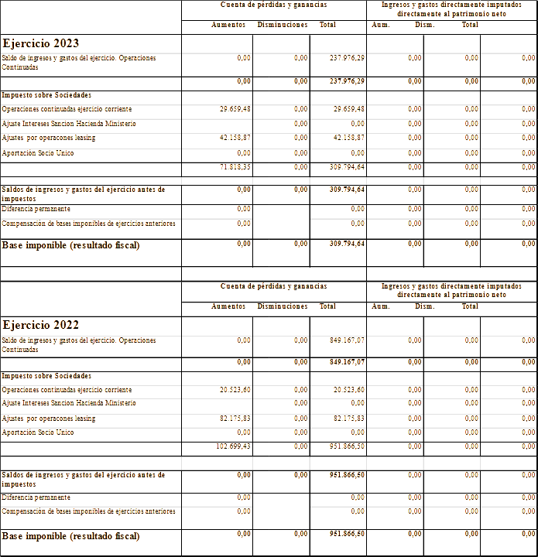

El beneficio de la Sociedad para el ejercicio 2023, es de 237.976,29.-€, produciéndose los siguientes ajustes fiscales:

AUMENTOS:

- Ajuste por operaciones de Leasing:

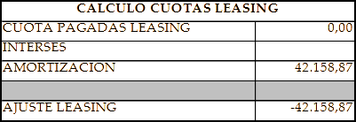

Esta diferencia se produce ya que la duración de contratos de determinados arrendamientos es superior al periodo de amortización del bien en cuestión. Una vez superado el periodo de pago, la situación se revierte, produciéndose una diferencia temporal negativa de 42.158,87 €

La conciliación entre el gasto / ingreso por impuesto sobre beneficios y el resultado de multiplicar los tipos de gravámenes aplicables al total de ingresos y gastos reconocidos, diferenciando el saldo de la cuenta de pérdidas y ganancias es la siguiente:

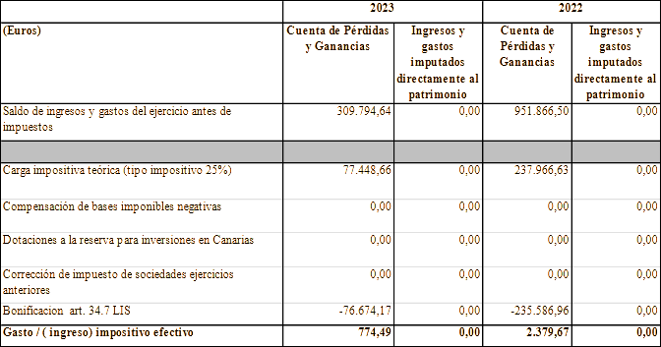

La sociedad al ser un ente con capital 100% del Ayuntamiento de Granadilla de Abona, y realizar encomiendas de servicios públicos locales, se acoge a la bonificación del 99% sobre la cuota del Impuesto de sociedades, según se establece en el articulo 34 de la ley del Impuesto Sobre Sociedades.

El cálculo de la cuota a pagar por impuesto sobre Sociedades es el siguiente:

(Euros) | 2023 | 2022
Impuesto corriente | 774,49 | 2.379,67
Retenciones | -6.261,42 | -5.764,85
Pagos a cuenta | 0,00 | 0,00
Impuesto sobre Sociedades a devolver | -5.486,93 | -3.385,18

12.3 Otros tributos
No existe ninguna circunstancia de carácter significativo en relación con otros tributos.

13. Ingresos y Gastos
El detalle de la cuenta de pérdidas y ganancias adjunta es el siguiente:

  - Gastos del personal
El detalle de los gastos de personal es el siguiente:

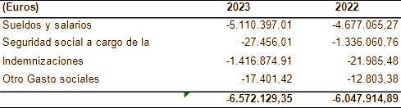

  - Servicios exteriores
El detalle de servicios exteriores es el siguiente:

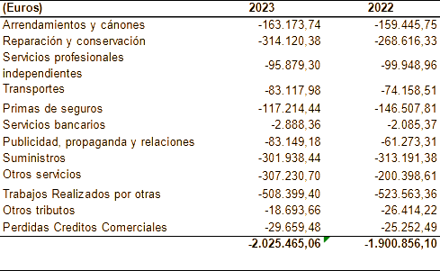

14. Provisiones y contingencias
Descripción de los avales y fianzas de la Sociedad.

Existen tres avales, que se han constituido para garantizar el suministro de combustible y servicios de renting con el siguiente detalle:

ENTIDAD | CONCEPTO | IMPORTE | EMPRESA
Caixabank | Aval Comercial | 5.500,00 | CEPSA
Caja siete | Aval 8350 | 2.495,00 | A.P. CONS.
Caja siete | Aval 9059 | 17.000,00 | SOLRED
Caja siete | Aval 9059 | 17.000,00 | SOLRED
Caja siete | Aval 0051 | 3.978,00 | J.P. TRUJILLO
Caja siete | Aval 9650 | 4.788,60 | RURAL RENTING

15. Información sobre medio ambiente
La sociedad no destina recursos que tengan incidencia directa sobre el medio ambiente, aunque por las encomiendas recibidas entre otras la Recogida de Residuos Organicos, Envases y Papel y cartón, ha puesto en marcha en los distintos ejercicios campañas de concienciación de la población del Municipio de Granadilla de Abona, para el reciclaje correcto de los residuos.

16. Retribuciones a largo plazo al personal
La Sociedad no otorga retribuciones a largo plazo al personal.

17. Transacciones con pagos basados en instrumentos de patrimonio
La Sociedad no realiza transacciones con pagos basados en instrumentos de patrimonio.

18. Subvenciones, donaciones y legados
El detalle de este epígrafe es el siguiente:

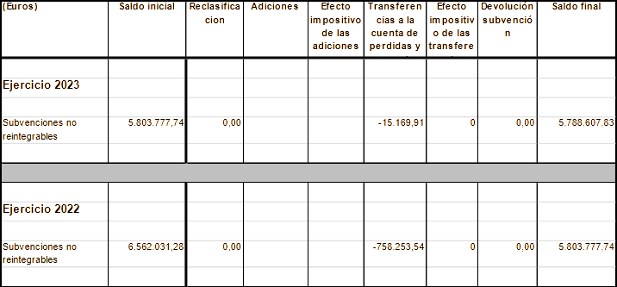

DETALLE POR SUBVENCIONES (importe otorgado)

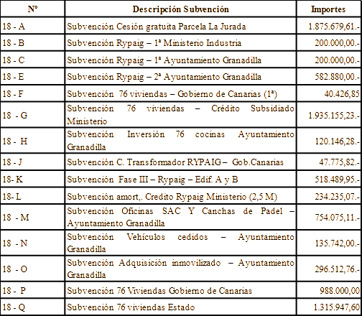

18 – A Como se indica en la Nota 9.5, la Sociedad recibió el 12 de diciembre de 2007 la cesión gratuita de una parcela identificada como manzana 26 del Plan Parcial La Jurada y que fue valorada por lo técnicos municipales por importe de 2.227.050 euros. Al cierre del ejercicio figura en al patrimonio neto por un importe de 1.670.287.50 euros, siendo la diferencia el impuesto diferido de pasivo por importe de 556.762.50 euros. La imputación de esta aportación a la cuenta de pérdidas y ganancias se realizará en el momento de la enajenación a terceros de las viviendas.
En el ejercicio 2022 se han enajenado 12 viviendas, procediéndose a la imputación en la cuenta de perdidas y ganancias de la parte proporcional correspondiente a las ventas efectuadas.

18 – B Con fecha 26 de febrero de 2010 la Dirección General de Industria del Ministerio de Industria, Turismo y Comercio, consideró estimar un proyecto presentado por Grasur y propuso la resolución de concesión de ayuda en el marco de la convocatoria de ayudas par ala reindustrialización en la Comunidad Autónoma de Canarias en el año 2010. El proyecto financiable presentado por Grasur asciende a 600 mil euros, de los cuales el Ministerio concede una ayuda de 400 mil euros distribuida de la siguiente manera:

- Subvención de capital por importe de 200 mil euros para hacer frente a las inversiones y gastos previstos a realizar durante el año 2010, siendo el plazo máximo de justificación finales del mes de marzo de 2011.

- Préstamo por importe de 200 mil euros a tipo de interés 0% y cuyo plazo de amortización es de 15 años (los primeros 5 años de carencia) empezando a amortizarse en el año 2015 a razón de 20 mil euros anuales.

Al cierre del este ejercicio, la subvención esta totalmente desembolsada, materializada y justificada ante el Ministerio de Industria, Turismo y Comercio. Al ser un Inmovilizado en Curso, y no estar en funcionamiento no se practica amortización, ni se produce ninguna imputación en subvenciones en la cuenta de explotación.

18 – CAsi mismo, con fecha 26 de Febrero de 2010, el Ayuntamiento de Granadilla aporta a la sociedad, una subvención por importe de 200.000,00.-€, cuyo valor neto es 150.000,00.-€ y la diferencia el impuesto diferido 50.000,00.-€., como aportación dineraria correspondiente a la resto del proyecto presentado ante el Ministerio de Industria, turismo y Comercio, por importe de Seiscientos mil euros, como se menciona en el apartado 18-B.
Al cierre de este ejercicio, la subvención esta totalmente desembolsada, materializada y justificada. Al ser un Inmovilizado en Curso, y no estar en funcionamiento no se practica amortización, ni se produce ninguna imputación en subvenciones en la cuenta de explotación.

18 – E Así mismo, se contabiliza como subvención recibida por parte el Ayuntamiento de Granadilla del importe de 582.880,00.-€, cuyo valor neto es 437.160,00.-€ y la diferencia el impuesto diferido 145.720,00.-€., como la parte correspondiente a la sociedad, en referencia al proyecto presentado ante el Ministerio de Industria, como se menciona en la nota 18-D.
Al ser un Inmovilizado en Curso, y no estar en funcionamiento no se practica amortización, ni se produce ninguna imputación en subvenciones en la cuenta de explotación.

18 – F Se realiza el ajuste de una subvención recibida por parte del Instituto Canario de la Vivienda del Gobierno de Canarias con fecha de 28 de Febrero de 2009, por importe de 48.000,00.- Euros, cuyo valor neto es 36.000,00.- € y la diferencia el impuesto diferido 12.000,00.-€., correspondiente a la promoción de 76 viviendas en Regimen de Alquiler a 10 años con opción a compra. No se producirá imputación a la cuenta de resultados, hasta la enajenación de las viviendas.
En el ejercicio 2022 se han enajenado 12 viviendas, procediéndose a la imputación en la cuenta de pérdidas y ganancias de la parte proporcional correspondiente a las ventas efectuadas.

18 – G Con fecha 31 de diciembre de 2010 la Sociedad ha firmado préstamo hipotecario con la Caja Insular de Ahorros de Canarias , en la actualidad BANKIA, que se destinará a la financiación de las 76 viviendas de protección oficial, régimen general especial, dentro del programa de actuación “Promoción de vivienda protegida de nueva construcción en alquiler régimen especial a 10 años” al amparo de lo dispuesto en el Real Decreto ley 31/78 de 31 de octubre, sobre política de viviendas, así como la ley 2/2003, de 30 de enero, de viviendas de Canarias por un importe de 6.035.820.59 euros, ( Nota 13) estableciendo en una de sus clausulas lo siguiente:
- De conformidad con el artículo 6 del Real Decreto 1/2002 de 11 de enero, el Ministerio con cargo de sus presupuestos podrá subsidiar mediante abonos a la entidad financiera de un porcentaje de las cuotas de amortización e intereses del préstamo. A este respecto, dichas subvenciones figurarán en prenda a favor de la entidad financiera a medida que se vayan recibiendo.

Con fecha 9 de enero de 2012, se firma con la entidad financiera BANKIA, el levantamiento de la condición suspensiva, esto es, la aceptación por parte del Ministerio de la Subsidiación del préstamo, entrando en vigor la subsidiación a partir de esta fecha.
El importe correspondiente a la subsidiación de las cuotas, por 10 años asciende a la cantidad de 1.935.155,23.- de las cuales el valor neto es 1.451.366,42.-€ y el efecto impositivo 483.788,81.-€.
En el ejercicio 2013, se ha procedido a realizar el ajuste correspondiente por las cuotas pagadas, imputando a la cuenta de perdidas y ganancias, detrayendo del valor neto y el efecto impositivo el importe de 211.253,76.- Euros.
El saldo a 31 de diciembre de 2023 del valor neto es de 0,00.-€ y el saldo del efecto impositivo es de 0,00.-€ , dando por finiquitada la subvención.

18 – H Se contabiliza una subvención recibida del Ayuntamiento de Granadilla de Abona, para la adquisición de las 76 cocinas de las viviendas de La Jurada, para poner en marcha el alquiler de las mismas, por importe de 120.146,28.-€ cuyo valor neto asciende a 94.769,45.-€ y la diferencia el impuesto diferido 31.589,82.-€.
En el ejercicio 2022 se han enajenado 12 viviendas, procediéndose a la imputación en la cuenta de pérdidas y ganancias de la parte proporcional correspondiente a las ventas efectuadas.
El saldo a 31 de diciembre de 2023 del valor neto es de 0,00.-€ y el saldo del efecto impositivo es de 0,00.-€ , dando por finiquitada la subvención.

18 – J Con fecha 28 de Julio de 2014, se concede por parte de la Consejería de empleo, Industria y Comercio del Gobierno de Canarias, con Cofinanciación del Fondos Europeo de Desarrollo Regional (FEDER), una subvención por el Montaje electrico del centro de transformación 630KVA para alimentar el centreo de emprendedores industriales y nuevas tecnologías (RYPAIG), asi como futuros usuarios de dicha zona, por importe de 47.775,82 Euros.
Al ser un Inmovilizado en Curso, y no estar en funcionamiento no se practica amortización, ni se produce ninguna imputación en subvenciones en la cuenta de explotación.

18 – K Con fecha 17 de Noviembre y 15 de Diciembre del año 2016 se reciben por parte del Ayuntamiento de Granadilla de Abona transferencias por importe de 55.794,70.-€ y 220.933,97.-€ correspondientes a las certificaciones de Obra de la III Fase del RYPAIG, según compromiso expreso acordado con fecha 29 de Octubre de 2015 en sesión ordinaria del Pleno del Ayuntamiento para la finalización y puesta en funcionamiento de la fase III, bloques A y B, del proyecto RYPAIG.
Con fecha 16 de Febrero y 20 de Abril de 2017 se reciben por parte el Ayuntamiento de Granadilla de Abona Transferencias por importe de 239.055,28.-€ y 2.706,00.-€ correspondientes a las certificaciones de Obra de la III Fase del RYPAIG, según compromiso expreso acordado con fecha 29 de Octubre de 2015 en sesión ordinaria del Pleno del Ayuntamiento para la finalización y puesta en funcionamiento de la fase III, bloques A y B, del proyecto RYPAIG.
Estas transferencias y las posteriores hasta llegar a un importe de 548.104,75.-€ tienen la consideración de subvención para la terminación de la Fase III, Bloque A y B del edificio RYPAIG. Al ser un Inmovilizado en Curso, y no estar en funcionamiento no se practica amortización, ni se produce ninguna imputación en subvenciones en la cuenta de explotación.

18 – L Con fecha 11 de Octubre de 2016 se recibe transferencia por parte del Ayuntamiento de Granadilla de Abona por importe de 234.235,07.-€, para hacer frente al pago de los créditos concedidos por el Ministerio de Industria reflejados en la nota 18-B y 18-D.
Esta cantidad se corresponde con las cuotas pagadas en concepto de reembolso por importe de 20.000,00.-€ y 214.235,07.-€ de los créditos concedidos para la realización del proyecto RYPAIG por parte del Ministerio de Industria.

Como consecuencia de la Fusión por absorción de la mercantil Sermugran, S.L. se incorporan al balance de la sociedad las siguientes inversiones :

18 – MEn los ejercicios 2012, 2013 y 2014, se han contabilizado los inmuebles, por los valores catastrales de los mismos, propiedad del Ayuntamiento de Granadilla de Abona, cedidos su uso para desarrollar la actividad encomendada a Sermugran, S.L., con el siguiente detalle:

DESCRIPCIÓN | 2022 | 2022
OFICINAS SAC EL MEDANO | 86.138,69 | 86.138,69
OFICINAS SAC SAN ISIDRO | 134.702,01 | 134.702,01

18 – NAsí mismo, en el ejercicio 2012, se contabilizaron los vehículos propiedad del Ayuntamiento de Granadilla de Abona, cedidos su uso para desarrollar la actividad encomendada a Sermugran, S.L., con el siguiente detalle:

MATRICULA | MARCA | VALOR RESIDUAL
TF-6557-CC | RENAULT | 4.500,00
9712-FVM | RENAULT | 14.500,00
2094-FVM | RENAULT | 14.500,00
7612-DRL | RENAULT | 8.000,00
6840-FYR | NISSAN | 10.500,00
8267-FZZ | NISSAN | 11.200,00
1857-FSP | RENAULT | 4.124,00
1845-FSP | RENAULT | 4.320,00
2241-FSP | RENAULT | 4.320,00
1922-FSP | RENAULT | 4.124,00
4490-FSP | RENAULT | 4.124,00
1871-FSP | RENAULT | 4.124,00
8452-FVL | NISSAN | 9.860,00
1246-BZL | RENAULT | 4.500,00
E-8231-BDZ | KUBOTA | 12.000,00
1916-HGY | CITROEN | 11.034,00
1899-HGY | CITROEN | 10.012,00
 | TOTAL | 135.742,00

El saldo a 31 de diciembre de 2023 del valor neto es de 0,00.-€ y el saldo del efecto impositivo es de 0,00.-€ , dando por finiquitada la subvención.

18 – ODesde la constitución de Servicios Municipales de Granadilla de Abona, S.L. el socio único ha realizado aportaciones dinerarias, consideradas aportaciones de capital, para la adquisición de inmovilizado para poder ejecutar las encomiendas recibidas, según el siguiente detalle:

FECHA | DESCRIPCIÓN | IMPORTE €
30/09/2010 | MOBILIARIO PADEL | 714,93
31/10/2010 | CAMION NISSAN | 9.047,62
31/10/2010 | FURGON FORD | 10.380,95
30/11/2010 | FRIGORIFICO TEGRAN | 339,00
31/12/2010 | EQUIPO INFORMATICO PADEL | 2.045,82
28/02/2011 | ALARMA LOCAL | 355,95
28/02/2011 | EXPOSITOR ALUMINIO PADEL | 857,49
28/02/2011 | CAMARAS SEGURIDAD PADEL | 2.600,00
30/04/2011 | PROCES.CAMARA SEGURIDAD PADEL | 6.150,00
30/04/2011 | MAQUINA GRACO LAZER PINTAR | 13.372,50
04/11/2011 | MOBILIARIO PADEL | 1.508,00
27/12/2011 | RODILLO VIBRANTE DUPLEX | 6.995,00
17/02/2012 | POWERTEC 305S LINCOLN (SOLDADORA) | 1.569,75
29/02/2012 | GATO OLEONEUMATICO PORTATIL | 1.160,00
29/02/2012 | GATO GARAJE HIDRAULICO | 408,20
29/02/2012 | COMPRESOR 5, 5CV - 380 - 300 CIERZO | 1.234,00
29/02/2012 | US. ISTOLA IMPACTO | 832,85
21/03/2012 | PROYECTOR LG BS275 SVGA | 310,00
31/03/2012 | UTILLAJE TALLER - HERRAMIENTA | 2.316,32
28/05/2012 | CONTENEDORES | 4.375,00
03/10/2012 | AIRE ACONDICIONADO SAC | 909,61
28/11/2012 | INSTALACIONES TELECOMUNICACIONES | 4.801,41
11/12/2012 | CONTENEDORES | 8.755,00
13/12/2012 | GENERADOR GASOLINA 2000 W AIRM | 220,00
13/12/2012 | GENERADOR DIESEL 5 KWA TAKUMA | 1.790,00
13/12/2012 | MARTILLOS - AMOLADORA - TALADRO | 2.916,45
20/12/2012 | EQUIPOS NANO CHIPS - KIT AHORRO | 3.247,45
24/12/2012 | GPS PROFESIONAL FLOTAS | 6.701,25
28/12/2012 | APLICACIONES INFORMATICAS | 3.135,10
28/12/2012 | TOYOTA DYNA 2KCO-220 - 5428FVR | 15.333,41
28/12/2012 | CITROEN BERLINGO 9163-HML | 11.591,00
28/12/2012 | EQUIPOS RADIO MOTOROLA CM340V | 1.285,18
31/12/2012 | FREGADORA COMAC ABILA - 2 UNIDADES | 9.501,56
07/11/2013 | CONTENEDORES ENVASES VIDRIO | 56.670,60
12/12/2013 | PAPELERAS TOSCANA NEGRA | 2.205,76
27/12/2013 | IVECO MD 50015L CABINAT - 6127HPZ | 47.615,00
30/09/2014 | AIRE ACONDICIONADO SAC | 857,93
30/09/2014 | AIRE ACONDICIONADO SAC | 959,58
06/10/2014 | SOPLADORA STIHL BG-56D | 199,00
30/12/2014 | EQUIPO INVERTER PLASMA NOVACUT | 1.923,59
09/05/2014 | MATERIAL PARQUES INFANTILES | 2.345,74
11/07/2014 | CONTENEDORES 2014 | 16.428,50
02/10/2014 | CONTENEDORES 2014 | 8.240,00
24/11/2014 | CONTENEDORES 2014 | 6.592,00
24/10/2014 | SILLAS SAC | 802,50
06/05/2014 | PORTATIL HACER TRAVELMATE | 399,00
08/04/2014 | EQUIPOS RADIO MOTOROLA CM340V | 607,76
26/04/2017 | CONTENEDORES AÑO 2017 | 13.905,00
 | TOTAL ADQUISICIONES | 296.512,76

El saldo a 31 de diciembre de 2023 del valor neto es de 0,00.-€ y el saldo del efecto impositivo es de 0,00.-€ , dando por finiquitada la subvención.

18 – P.- Subvenciones 76 Viviendas de Gobierno de Canarias

Se trata de una subvención de promoción y fomento de suelo para viviendas protegidas acogida al Real Decreto 135/2009 de 20 de Octubre que iba a ser concedida a la empresa Granadilla del Suelo Sur SL( Grasur) pero tras la fusión le corresponde a la entidad Sermugran. Consiste en una ayuda de régimen especial de viviendas protegidas en arrendamiento a 10 años. Se concedió por un importe de 988.000 €.
En el ejercicio 2022 se han enajenado 12 viviendas, procediéndose a la imputación en la cuenta de pérdidas y ganancias de la parte proporcional correspondiente a las ventas efectuadas.

18 – Q.- Subvenciones 76 Viviendas

Se trata de una subvención de promoción y fomento de suelo para viviendas protegidas acogida al Real Decreto 2066/2008 de 12 de Diciembre que iba a ser concedida a la empresa Granadilla del Suelo Sur SL( Grasur) pero tras la fusión le corresponde a la entidad Sermugran. Consiste en una ayuda de régimen especial de viviendas protegidas en arrendamiento a 10 años. Se concedió por un importe de 1.315.947,60 €.
En el ejercicio 2022 se han enajenado 12 viviendas, procediéndose a la imputación en la cuenta de perdidas y ganancias de la parte proporcional correspondiente a las ventas efectuadas.

NOTA: En el ejercicio 2018 se reclasifican todos los importes correspondientes al valor neto e impuesto diferido de las subvenciones, ajustándolas a la bonificación del 99% sobre la cuota del Impuesto de sociedades, según se establece en el articulo 34 de la ley del Impuesto Sobre Sociedades.

19. Combinaciones de negocios
Ejercicio 2.021 y 2022
En el ejercicio 2.022 y 2023 no se han realizado combinaciones de negocio.

20. Negocios Conjuntos
La sociedad no posee negocios conjuntos.

21. Activos no corrientes mantenidos para la venta y operaciones interrumpidas.
La sociedad no tiene Activos no corrientes mantenidos para la venta u operaciones interrumpidas.

22. Hechos posteriores al cierre
Desde el cierre del ejercicio a fecha de formulación de las presentes cuentas anuales no ha ocurrido hecho o acontecimiento que modifique el contenido de las mismas en cuanto a la situación a 31 de diciembre de 2023.

23. Operaciones con partes vinculadas
Las partes vinculadas con las que la Sociedad ha realizado transacciones durante el ejercicio 2023 y 2022, así como la naturaleza de dicha vinculación, es la siguiente:

 | Naturaleza de la vinculación
Ayuntamiento de Granadilla de Abona  Administradores | Sociedad dominante directa  Consejeros

Las transacciones entre el Ayuntamiento y la Sociedad se instrumentan mediante las correspondientes encomiendas reguladas por el convenio marco de fecha 23 de marzo de 2006, posteriormente modificado en fecha 25 de septiembre de 2008, y para el ejercicio 2017, según informe de la Secretaria e Intervención de fondos del Ayuntamiento de Granadilla de Abona, mediante aportaciones del Socio, sin que genere ingreso computable en la cuenta de resultados.
Durante el ejercicio 2017 se ha producido la fusión por absorción entre las Sociedades Sermugra, S.L. y Granadilla de Suelo Sur, S.L., absorbiéndose por parte de la sociedad las transacciones entre el Ayuntamiento y la Sociedad, que se instrumentan mediante las correspondientes encomiendas de fecha 9 de marzo de 2010 , 27 de Mayo de 2010 y 16 de Diciembre de 2011, que son fiscalizadas mensualmente, por parte de la intervención de fondos del Ayuntamiento de Granadilla de Abona, previa a la emisión de la facturación correspondiente.

Las efectuadas en el ejercicio 2023 son las siguientes

DESCRIPCION | 2023 | 2022
Por encomienda Ayuntamiento Granadilla de Abona | 8.496.928,46 | 7.954.179,26
Transferencias de capital Ayuntamiento Granadilla
TOTAL | 8.496.928,46 | 7.954.179,26

El detalle de los saldos mantenidos con entidades vinculadas al 31 de diciembre de 2022 es el siguiente:
 | Sociedad dominante directa
(Euros) | 2023 | 2022
Por encomiendas Ayunramiento de Granadilla  Clientes por actividad urbanizadora y subvenciones pdtes. Cobro | 2.693.556,02 | 2.185.909,96
 | 2.693.556,02 | 2.185.909,96

23.1 Administradores y alta dirección
Los Administradores de la Sociedad no han devengado remuneración alguna durante el ejercicio.
Al 31 de diciembre de 2023 la Sociedad no tiene obligaciones contraídas en materia de pensiones y de seguros de vida respecto a los miembros anteriores o actuales del Consejo de Administración ni tiene obligaciones asumidas por cuenta de ellos a título de garantía.
En cumplimiento con los artículos 229 y 230 de la Ley de Sociedades de Capital (LSC), se informa que ninguno de los Consejeros así como las personas vinculadas, tal y como se define en el artículo 231 del Texto Refundido de la ley de Sociedades de Capital, participan en el capital de sociedades cuyo género de actividad sea el mismo, análogo o complementario al que constituye el objeto social de la sociedad.
Asimismo, se informa que los Consejeros y las personas vinculadas a los Consejeros no ejercen cargo o función alguna en sociedades cuyo género de actividad sea el mismo, análogo o complementario al que constituye el objeto social de la sociedad.

23.2 -Medio Propio Instrumental y Servicio Técnico. Cumplimiento de la Regla del 80-20, articulo 32.2 de la Ley de Contratos del Sector Público.

De conformidad con lo previsto en el artículo 32.2 de la Ley 9/2017, de 8 de noviembre, de Contratos del Sector Público, la entidad. tiene la consideración de medio propio personificado, respecto del Ayuntamiento de Granadilla de Abona como poder adjudicador para la realización de cualesquiera trabajos o servicios comprendidos en su Objeto Social.

El apartado b) del referido artículo 32.2 de la Ley de Contratos del Sector Público, exige a los medios propios personificados que más del 80% de las actividades se lleven a cabo en el ejercicio de los encargos realizados por el poder adjudicador que lo controla (en el caso de la entidad, el Ayuntamiento de Granadilla de Abona), o por otras personas jurídicas controladas por la Entidad que hace el encargo.

En la entidad., el cumplimiento de esta Regla se realiza atendiendo al porcentaje que representa el volumen de negocios derivado de encargos del Ayuntamiento de Granadilla de Abona, respecto del volumen global de negocios de la Sociedad.

El cálculo es el siguiente:

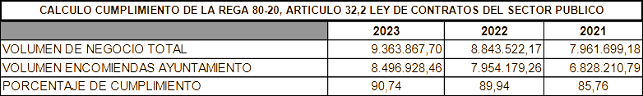

La entidad realiza un 90,74 % de sus actividades en el ejercicio de sus cometidos que le han sido confiados por el poder adjudicador del que es medio propio instrumental y servicio técnico.

De acuerdo con lo previsto en la Circular conjunta, de 22 de marzo de 2019, de la Abogacía General del Estado – Dirección del Servicio Jurídico del Estado y de la Intervención General de la Administración del Estado sobre criterios para el cálculo del cómputo del requisito de actividad exigido por la Ley 9/2017, de 9 de Noviembre, de Contratos del Sector Público en aquellas entidades que sean consideradas medios propios, este porcentaje ha sido calculado teniendo en consideración el promedio del volumen de negocios total referido a los últimos tres ejercicios excluyendo del cómputo los ingresos por transferencias que financian el servicio público cuya prestación constituye la principal actividad de la empresa.

24. Otra información
La distribución por sexos al término del ejercicio del personal de la sociedad, desglosado en un número suficiente de categorías y niveles es el siguiente:

EJERCICIO 2023 |  |  | Número medio
EJERCICIO 2023 |  |  | Empleado/as en
EJERCICIO 2023 | Hombres | Mujeres | el ejercicio
Gerente | 1 |  | 1
Delineante | 1 |  | 1
Arquitenco Tecnico | 1 |  | 1
Ingeniero |  | 1 | 1
Técnico informático | 4 |  | 4
Administrativas |  | 4 | 4
Aux. administrativos | 2 | 22 | 24
Peones servicios | 6 |  | 6
Personal de limpieza cen. |  | 18 | 18
Jefe de Servicio (res) | 1 |  | 1
Encargado Servicio (res) | 1 | 1 | 2
Mecanico Of, 1ª (res) | 1 |  | 1
Mecanico Of, 2ª (res) | 2 |  | 2
Teleoperador |  | 10 | 10
Asesor Técnico |  | 1 | 1
Coordinador |  | 2 | 2
Oficial de 1º | 20 | 1 | 21
Conductor Nocturno (res) | 16 | 1 | 17
Conductor G
Conductor Diurno (res) | 8 | 1 | 9
Peon Recogida | 26 | 1 | 27
Peon Barrido (res) | 39 | 36 | 75
 | 129 | 99 | 228

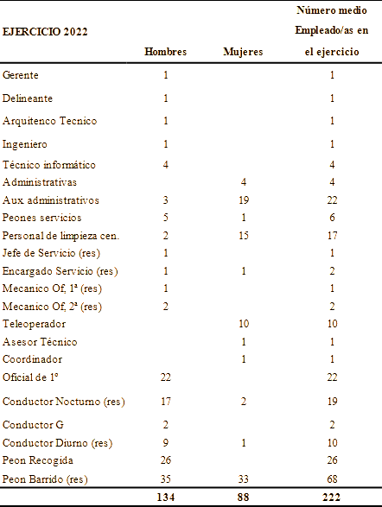

La distribución por sexos del consejo de administración es la siguiente:

 | Hombres | Mujeres
Consejeros/as | 5 | 3

Los honorarios percibidos en el ejercicio 2023 por los auditores de cuentas y de las sociedades pertenecientes al mismo grupo de sociedades a la que perteneciese el auditor, o sociedad con la que el auditor esté vinculado por propiedad común, gestión o control, ascendieron a 7.850,00 €.

25. Información segmentada
La distribución de la cifra de negocios de la Sociedad por categoría de actividades se detalla en el siguiente cuadro:

La cifra de negocios de la Sociedad se ha generado en el Municipio de Granadilla de Abona.

26. Información sobre derechos de emisión de gases de efecto invernadero.

La sociedad no tiene derechos de emisión de gases de invernadero.

27. Información sobre el periodo medio de pago a proveedores. Disposición adicional tercera. “Deber de información” de la Ley 15/2010, de 5 de julio.
La información en relación con el periodo medio de pago a proveedores en operaciones comerciales es la siguiente:

